Экстренное сообщение учёным мирового научного сообщества о революционном открытии в науке. Крах электронной теории. Великое объединение взаимодействий свершилось. Природа гравитационных, электромагнитных, сильных, слабых и коллапсарных взаимодействий – электрическая.
Многоуважаемые учёные!
Написана книга «Новая фундаментальная физика», под условным названием «Истина коллапсара-семёрки». В настоящей статье приведены причины краха электронной теории и доказательства объединения всех взаимодействий.
В коллапсарах-семёрках рождаются гравитационные, электромагнитные, сильные, слабые и коллапсарные взаимодействия, природа всех взаимодействий едина – электрическая. Мощные неэлектростатические заряды (спин) элементарных коллапсаров создают силовую структуру ядер атомов и ядер молекул. Геометрическая форма взаимодействия «семёркой» разнополярных зарядов на носителях электричества в силовой структуре коллапсара-семёрки, неопровержимо доказывает существование разнополярных частиц вещества – эфира Космоса. Разнополярные частицы вещества (эфира) не рождаются, всегда существовали и, всегда будут существовать в Космосе. Полную электронную версию книги «Новая фундаментальная физика» и статьи можно получить по адресу: khovalkin.alexander@yandex.ru Скайп Aleksandr181949 Телефон 89263043052.
Предлагаю учёным изучить неоспоримые доказательства рождения новой физики, в статье дано описание структуры ядер атомов, атомов и, конкретно ядер атомов углерода (¹²С) в структурах графита, фуллерена, алмаза, графена, в неорганических и органических молекулах. Изучите описание неэлектростатических зарядов (спина) в силовой структуре чешуек графита, магнетонные силы притяжения между чешуйками графита в структуре алмаза, истинную структуру нанотрубок и трубок фуллерена. Предлагаю учёным, научным коллективам активно участвовать в дальнейшей разработке новой единой концепции физического мироустройства. Новое описание истинной структуры ядра атома углерода основано на универсальных свойствах коллапсаров-нуклонов в силовых структурах трёх альф, расположенных в ядерной трубке атома углерода с взаимным относительным смещением на 60⁰ (рис. 8). Нейтроны и протоны в ядрах атомов – это коллапсары, привожу веские доказательства моего утверждения. Почему нейтроны (протоны) необходимо называть коллапсарами?
Из геометрии известно, в окружность можно вписать семь малых равных окружностей, одна располагается в центре. Поместим вместо окружностей на рисунке 1, разнополярные частицы субстанции (разнополярные частицы вещества электромагнитного поля) и увидим истинную структуру первичного коллапсара.
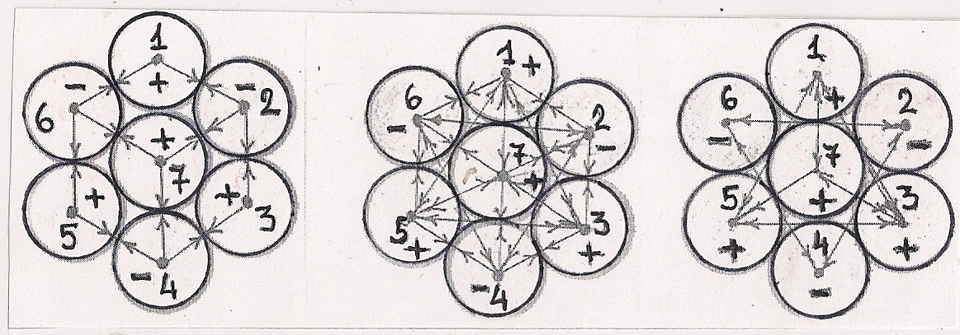
Рис. 1. Слева, на рисунке 1 показаны силы притяжения (коллапс) между разнополярными зарядами частиц субстанции (частицами вещества электромагнитного поля), силы, противодействующие бесконечному сжатию (коллапсу) показаны на рисунке справа. В центре (Рис. 1) показано равновесие сил сжатия и сил, противодействующих бесконечному сжатию в геометрической семёрке – коллапсаре. Расстояния между разнополярными зарядами в коллапсаре (Рис. 1) меньше расстояний между однополярными зарядами частиц субстанции и поэтому силы противодействия сжатию между однополярными зарядами разрешают коллапс, но запрещают бесконечное сжатие (описание дано в книге).
Особым свойством в коллапсарах обладает 7 (седьмой), нечётный заряд, в центре семёрки. Шесть зарядов, три положительных и три отрицательных заряда, расположенных в кольце семёрки (рис. 1), взаимно нейтрализованы. Седьмой, нечётный заряд, не может взаимно нейтрализоваться во внутренней структуре, поэтому проявляется как элементарный кулоновский заряд. На рисунке 1 показан принцип созидательных сил в одной семёрке коллапсара, первичный гамма-коллапсар состоит из двух семёрок (рис. 2).
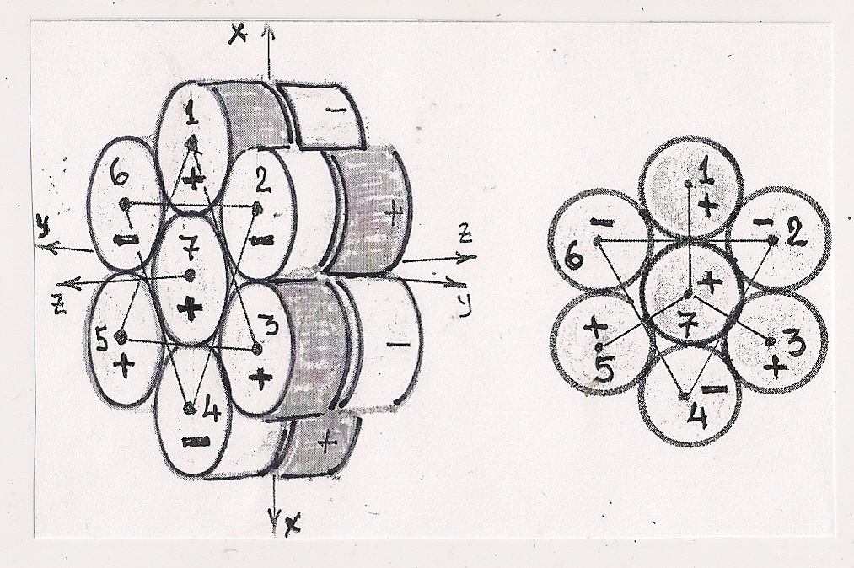
Рис. 2 Гамма-коллапсар. Состоит из двух семёрок, знаки полярности в «звёздах и треугольниках» семёрок имеют противоположное значение. На рисунке 2 показано взаимное расположение однополярных элементарных зарядов в треугольнике и в звезде. Элементарные кулоновские заряды в двух семёрках гамма-коллапсара силами взаимного притяжения создают линейную структуру в семи элементарных трубках. Почему? Силы взаимного притяжения и отталкивания между разнополярными и однополярными кулоновскими зарядами существуют не только в плоскости семёрок (Рис. 2), но и между семёрками. В современной фундаментальной физике первичный гамма-коллапсар (Рис. 2) ошибочно принимают за гамма-квант и считают подобным гамма-кванту оптического диапазона. Потоки гамма-коллапсаров (Рис. 2) индуцируют жёсткое электромагнитное излучение, гамма-коллапсары обладают наибольшей проникающей способностью. Почему? Коллапсар-электрон (Рис. 3) построен из гамма-коллапсаров (Рис. 2)!
На рисунке 3 показана принципиальная структура коллапсара-электрона. Гамма-коллапсары – это первичные строительные «кирпичики», из которых построены электроны, а из электронов – нуклоны.
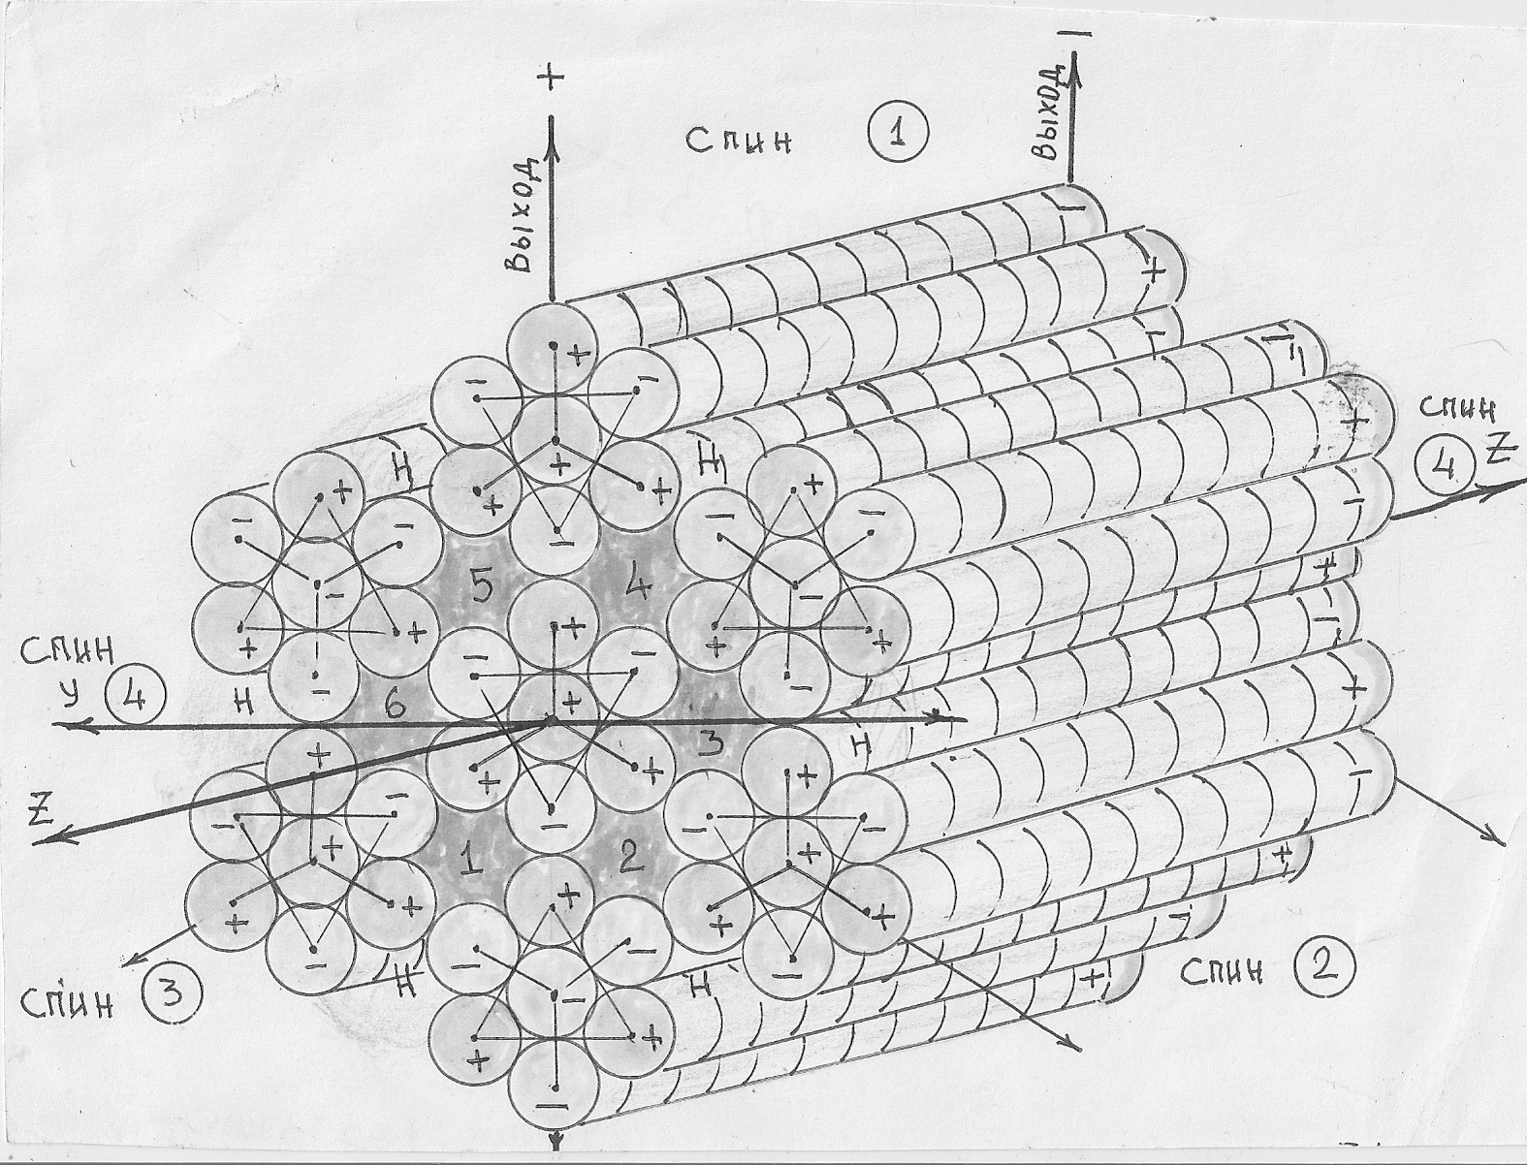
Рис. 3 Коллапс (сжатие) гамма-коллапсаров в электроне (коллапс коллапсаров).
Уважаемые учёные, сколько элементарных (кулоновских) зарядов, элементарных спиновых (сторонних) неэлектростатических зарядов, элементарных нейтрино и гамма-коллапсаров находятся в структуре коллапсара-электрона (коллапсара-позитрона)?
В электроне (позитроне) гамма-коллапсары образуют семь гамма-трубок (Рис. 3), в каждой из семи гамма-трубок по семь элементарных трубок, всего в электроне (позитроне) 49 элементарных трубок, сорок девятая трубка расположена в центре. Последовательное электрическое взаимодействие элементарных (кулоновских) зарядов противоположного знака полярности в коллапсарах называется элементарными трубками.
Один положительный и один отрицательный элементарные (кулоновские) заряды совместно создают элементарный спиновой (сторонний) неэлектростатический заряд в семи элементарных трубках гамма-коллапсаров (Рис. 2). Элементарные трубки электронов построены из элементарных трубок в гамма-коллапсарах; элементарные трубки нуклонов состоят из элементарных трубок в электронах (позитронах).
Элементарные трубки электронов (позитронов) построены из элементарных трубок гамма-коллапсаров, расположенных последовательно в семи гамма-трубках электрона. Следовательно, суммарный неэлектростатический заряд на концах всех элементарных трубок электронов (позитронов) равен сумме элементарных спиновых зарядов всех гамма-коллапсаров, расположенных в гамма-трубках. В элементарных трубках гамма-коллапсаров (Рис. 2) находятся два элементарных (кулоновских) заряда противоположного знака, обладающих совместно элементарным спиновым (неэлектростатических) зарядом.
В электроне (позитроне) последовательное расположение гамма-коллапсаров в семи гамма-трубках (Рис. 3) создаёт суммарный электрический заряд в 49 элементарных трубках электрона (Рис. 3). Электрические потенциалы 48 (сорока восьми) элементарных трубок электронов (позитронов) взаимно нейтрализованы в змеевидной (бесконечной) замкнутой электрической цепи нейтрализации. Электрический потенциал 49 (сорок девятой) элементарной трубки, расположенной в осевом центре электрона (позитрона) разделён и, поэтому индуцирует неэлектростатический – спиновой (сторонний) электрический заряд и элементарный (кулоновский) заряд электрона (позитрона). Подробное описание природы происхождения спина, неэлектростатических зарядов, электростатических (кулоновских) элементарных зарядов, дано в книге «Новая фундаментальная физика».
Гамма-коллапсары, коллапсары-электроны (коллапсары-позитроны) и коллапсары-нуклоны – это элементарные коллапсары (описание элементарных и индуцированных коллапсаров дано в книге). Название «элементарные коллапсары» – в точном значении этого термина – первичные неделимые материальные системы, но в реальности коллапсары «состоят из...». Гамма-коллапсары состоят из элементарных нейтрино, коллапсары-электроны (позитроны) состоят из гамма-коллапсаров и, следовательно, также из элементарных нейтрино, коллапсары-нуклоны разложимы на структурные части и состоят из коллапсаров-электронов. Использование названия «элементарные коллапсары» в «Новой фундаментальной физике» отражает структурную сущность коллапсаров и древнюю идею о первосущностях, определяющих свойства физического мира. Элементарные коллапсары состоят из элементарных скоплений вещества, обладающих элементарными (кулоновскими) зарядами противоположного знака в структурах элементарных нейтрино. Обращаюсь к уважаемым учёным, работающим в научных центрах на коллайдерах! Не ищите слепо «частицу бога», используйте истинное структурное описание элементарных коллапсаров, элементарных и абсолютных нейтрино в книге «Новая фундаментальная физика». Новая революционная парадигма физической теории, под условным названием «Истина коллапсара», раскрывает полную концепцию физического мироустройства и содержит важнейшие научные открытия в истории человечества.
Коллапс (сжатие) коллапсаров-электронов (позитронов) рождает коллапсар-нейтрон (протон), на рисунке 4 показана принципиальная структура сжатия коллапсаров-электронов и коллапсаров-позитронов в коллапсаре-нейтроне. На рисунке 4 показаны 49 (сорок девять) электрон-позитронных (мезонных) трубок, в семи пионных трубках нейтрона. Каждая электрон-позитронная (мезонная) трубка нейтрона состоит из 38 последовательно расположенных электронов и позитронов в 19 электрон-позитронных нейтрино. Всего в коллапсаре-нейтроне находятся (49 × 38 = 1862) коллапсара-электрона и позитрона в 931 электрон-позитронном нейтрино.
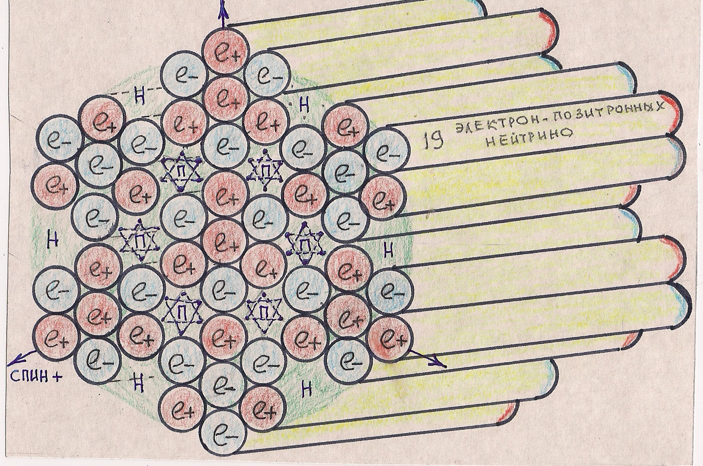
Рис. 4 Коллапс коллапсаров-электронов в коллапсаре-нейтроне.
Полная принципиальная структура коллапсара-электрона (позитрона) показана на рисунке 3, взаимное расположение электронов и позитронов в 49 мезонных трубках коллапсара-нейтрона показано на рисунке 4. По семь электрон-позитронных (мезонных) трубок в нейтроне образуют совместно 7 (семь) трубок пионов в коллапсаре-нейтроне.
Почему отдельные электрон-позитронные трубки нейтрона (протона) названы – мезонными, а по семь электрон-позитронных трубок в «семёрках» названы – пионами? Каждая электрон-позитронная (мезонная) и пионная трубка (части трубок) при разрушении коллапсара-нейтрона (протона) проявляется в опытах мельчайшими частицами – фрагментами трубок (коллективов трубок), близкими по массам известным в физике частицам – мезонам (пионам). По семь электрон-позитронных (мезонных) трубок в структуре коллапсара-нейтрона (Рис. 4), расположенные «семёркой» образуют структуры семи пионов.
Шесть пионных трубок (Рис. 4) расположены в «шубе» нейтрона седьмая пионная трубка расположена в центре коллапсара – керне нейтрона.
Вокруг седьмого пиона – керна нейтрона, индуцированы 6 (шесть) полных коллапсарных нанотрубок – полных трубок магнетонов коллапсара-нейтрона (протона), на рисунке 4 показаны шестиконечными звёздами и буквами «П». На «поверхности» нейтрона, между трубками пионов в шубе нейтрона, расположены шесть неполных нанотрубок – неполных трубок магнетонов, на рисунке 4 показаны буквами «Н».
Между пионными трубками индуцированы шесть свободных закрытых пространств вокруг керна и шесть частично закрытых пространств на поверхности шубы нейтрона.
Почему образуются в свободных пространствах полные и неполные нанотрубки (магнетоны) в коллапсарах?
Семь малых равных окружностей не закрывают полностью площадь большой окружности, поэтому между окружностями в геометрической «семёрке» образуются свободные пространства.
В электронах (Рис. 5) свободные пространства расположены между элементарными трубками, а элементарные трубки состоят из элементарных зарядов противоположного знака. На рисунке 5 показаны концевые элементарные заряды противоположного знака в элементарных трубках, на видимой стороне коллапсара-электрона.
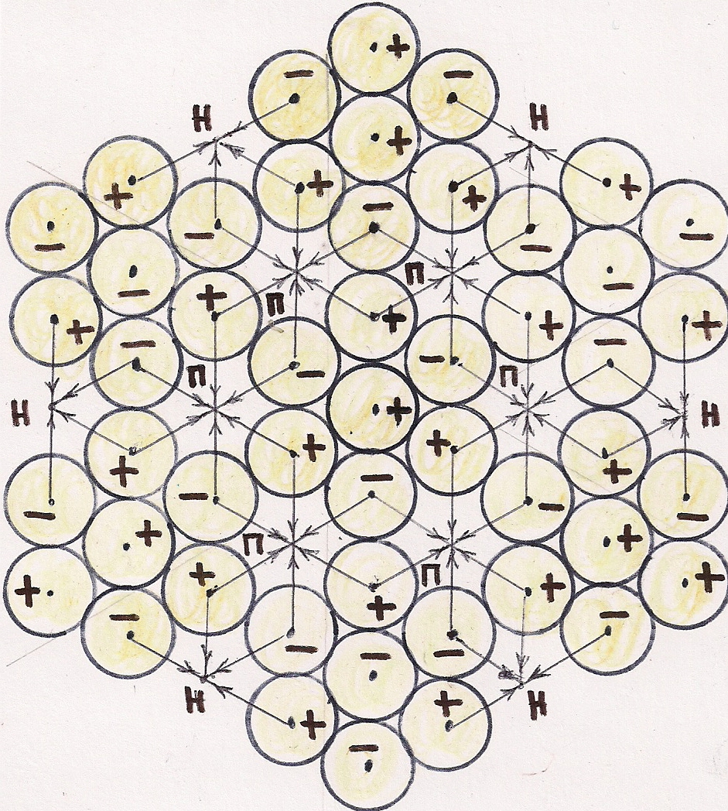
Рис. 5 Полные и неполные нанотрубки в коллапсаре-электроне. Принципиальная электрическая схема образования шести полных (П) коллапсарных нанотрубок (полных магнетонов) в закрытых свободных пространствах и шести неполных (Н) нанотрубок (неполных магнетонов) в частично закрытых пространствах, между элементарными трубками коллапсара-электрона.
В каждом слое гамма-коллапсаров, в структуре коллапсара-электрона, знаки полярности элементарных зарядов в элементарных нейтрино изменяются на противоположные. По шесть элементарных трубок (Рис. 5) образовали закрытые свободные пространства. Полные нанотрубки (магнетоны) коллапсара-электрона показаны буквами «П». По четыре элементарных трубки образовали неполные нанотрубки коллапсара-электрона, на рисунке 5 показаны буквами «Н».
Концы элементарных трубок в нанотрубках электрона (Рис. 5) замкнуты. Индуцированные силовые линии электрического поля смыкаются на концах противолежащих элементарных трубок на видимой и на обратной стороне коллапсара-электрона.
Силы взаимного сжатия элементарных трубок, в полных нанотрубках электрона коллапсарные, – значительно превосходят коллапсарные силы в нанотрубках (магнетонах) нуклонов (Рис. 4) и ядерные силы в нанотрубках (магнетонах) ядер атомов (Рис. 6). Неполные нанотрубки электронов (Рис. 5) подобны электромагнитным «стыковочным узлам» и поэтому обладают короткодействующими коллапсарными силами взаимного притяжения между ближайшими электронами. Силы притяжения (Рис. 5) между неполными нанотрубками электронов образуют полные и неполные нанотрубки в коллапсарах-нейтронах (коллапсарах-протонах).
Неполные магнетонные трубки коллапсаров-нейтронов и протонов создают совместно единые короткодействующие ядерные силы (Рис. 6) в нанотрубках альфы – ядре атома гелия.
Природа короткодействующих ядерных сил, между нуклонами в ядрах атомов электрическая (рис. 6) и, оказалась в действительности удивительно простой для смыслового описания. Тайну структуры ядер атомов и природу короткодействующих ядерных сил между нуклонами – полностью раскрывает структура силового взаимодействия нуклонов в ядре атома гелия (рис. 6).
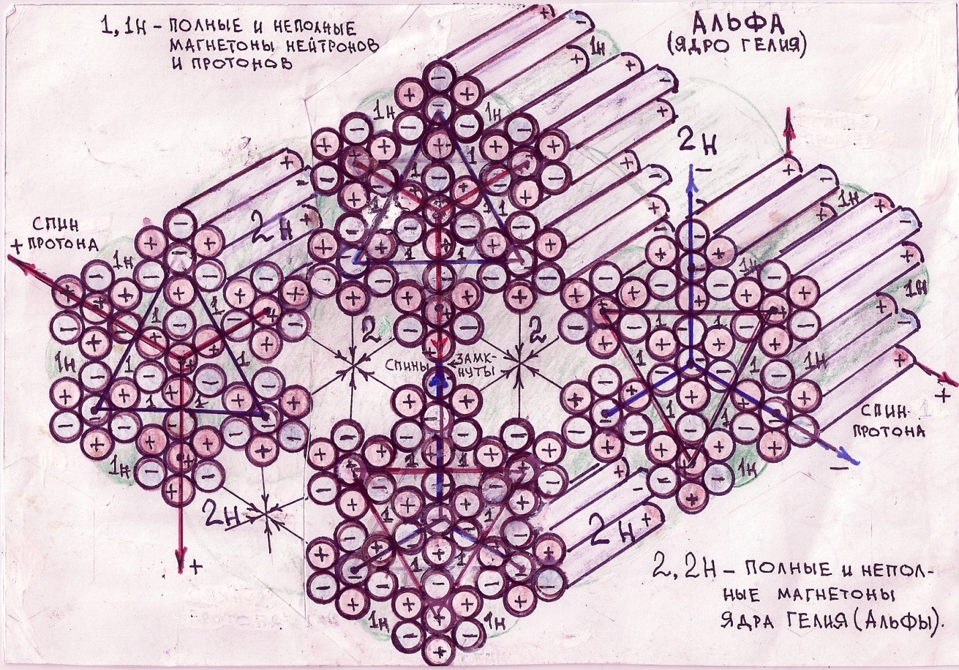
Рис. 6 Альфа-коллапсар – ядро атома гелия. Принципиальная структура силового сжатия (притяжения) нуклонов в ядре атома гелия (принципиальная структура ядерных сил).
На рисунке 6 показаны короткодействующие силы в неполных магнетонах нейтронов и протонов, совместно образовавшие силовые структуры притяжения в двух полных ядерных магнетонах – полных ядерных нанотрубках альфы и четыре совместные силовые структуры притяжения в неполных нанотрубках.
В ядрах атомов гелия (Рис. 6) происходит совместное силовое преобразование неполных коллапсарных магнетонных трубок нуклонов в полные и неполные ядерные магнетонные трубки. Принципиальные различия между магнетонными трубками нуклонов и магнетонными трубками в ядрах атомов понятны через визуальное сравнение расстояний между электрическими зарядами в плоскости сечения магнетонов (Рис. 6). На рисунке (Рис. 6) полные магнетоны нуклонов показаны цифрами «1», полные магнетоны альфы – ядра атома гелия, показаны цифрами «2».
В центре каждого коллапсара-нуклона расположена нечётная, разделённая спиновая элементарная трубка. Нечётность и геометрическое расположение в осевом центре определяют свойство разделённого спинового заряда и объясняют природу происхождения спина. При движении коллапсара-электрона без ускорения неэлектростатический заряд нейтрализован. При движении с ускорением неэлектростатический заряд раскрывается и индуцирует в коллапсаре-электроне магнетизм в едином электромагнитном поле.
Полное описание разделённых спиновых зарядов читайте в книге «Новая фундаментальная физика». Выход спинового заряда (направление нейтрализации), индуцирующего стороннее электрическое поле для нейтрализации за пределами элементарных коллапсаров, возможен в одном из четырёх направлений.
На рисунке (рис. 3) показаны, три возможных параллельных выхода стороннего поля в структуре звезды и четвёртое, антипараллельное направление выхода спина в противоположные стороны по оси зет.
Неполные нанотрубки коллапсаров-нейтронов и коллапсаров - протонов в структуре ядра атома гелия – альфы (рис. 6), образуют две полные ядерные нанотрубки (2) и четыре неполные ядерные нанотрубки (2н). Совершенное структурное подобие элементарных коллапсаров-нуклонов сохраняется не только в структуре ядер атомов, но и в структуре ядер молекул, кристаллов и в структуре любых веществ. Далее, на примере ядер атомов углерода в структуре графита, фуллерена и алмаза даётся убедительное доказательство существования коллапсарного подобия в молекулах и кристаллах. Универсальные свойства структуры коллапсаров-семёрок, мощные неэлектростатические заряды (спин) создают силовую структуру ядер неорганических и органических молекул. Электрические силы притяжения между разнополярными зарядами и силы противодействия притяжению, между однополярными зарядами универсальны в структурах элементарных коллапсаров, определяют единую электрическую природу происхождения электромагнитных, слабых, ядерных, гравитационных и коллапсарных взаимодействий. В коллапсарах рождаются все взаимодействия, великое объединение взаимодействий свершилось (подробное описание дано в книге «Новая фундаментальная физика»). Силовая структура полных и неполных ядерных нанотрубок (магнетонов) в альфах создана короткодействующими силами притяжения, между неполными коллапсарными нанотрубками (неполными магнетонами) коллапсаров-нуклонов. Нейтроны в альфах (Рис. 6) находятся в непосредственном контакте, поэтому спины (спиновые электрические заряды) колапсаров-нейтронов взаимно нейтрализованы во внутренней замкнутой электрической цепи ядра атома гелия и не проявляются в окружающем пространстве. Коллапсары-протоны в ядрах атома гелия разделены коллапсарами-нейтронами, не могут нейтрализовать спиновые электрические заряды во внутренней электрической цепи ядра, поэтому индуцируют окружающее пространство спиновым (сторонним) неэлектростатическим полем (рис. 6) для совместной нейтрализации спиновых неэлектростатических зарядов за пределами ядра. Свободные спиновые неэлектростатические заряды двух протонов (Рис. 7) взаимно нейтрализуют собственные электрические потенциалы в индуцированном неэлектростатическим (стороннем) поле, за пределами ядра атома гелия.
На рисунке 7 показана принципиальная структура атома гелия, без индуцированных гравитационных сфер в волнах сжатия и разрежения.
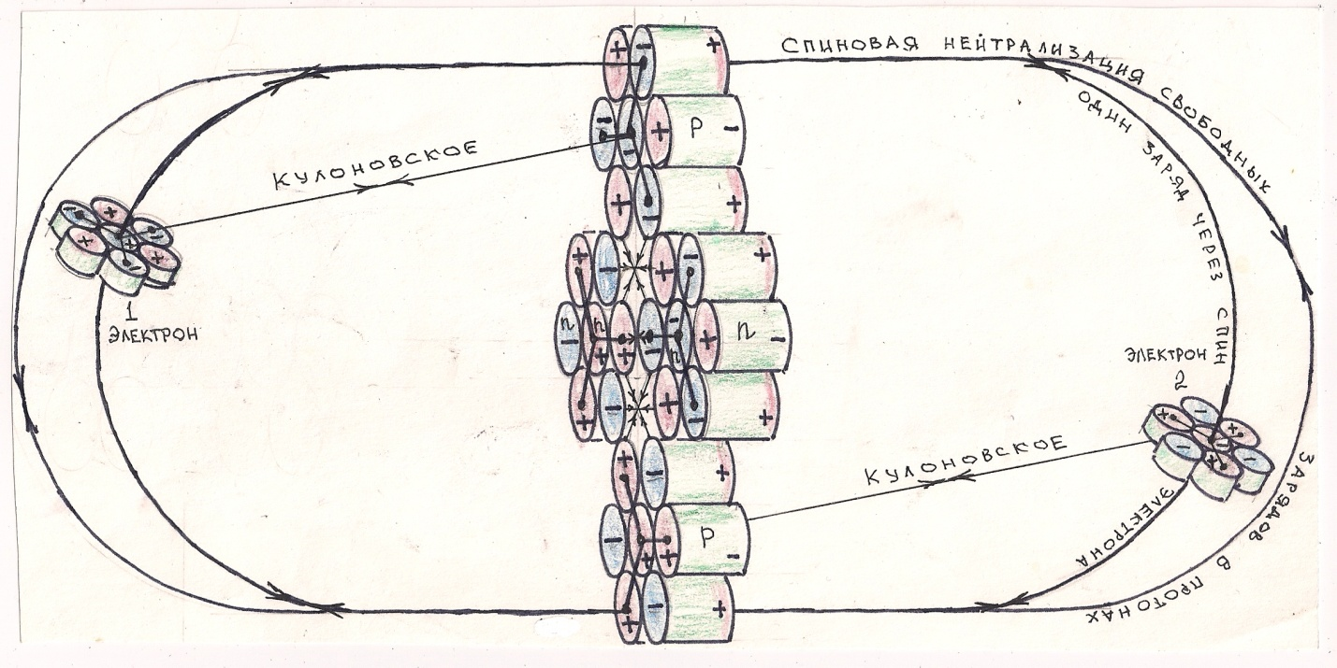 Рис. 7 Последовательная силовая электрическая цепь нейтрализации свободных спиновых неэлектростатических зарядов протонов альфы в индуцированном неэлетростатическом поле атома гелия «прижимает» электроны к ядру.
Спиновые заряды нейтронов в ядре атома гелия взаимно нейтрализованы (Рис. 7), образуют замкнутую электрическую цепь нейтрализации неэлектростатических зарядов непосредственным контактом.
Спиновые неэлектростатические заряды протонов разделены от взаимной нейтрализации внутри альфы нейтронами, и поэтому нейтрализуют собственные электрические потенциалы в общем индуцированном стороннем поле за пределами ядра.
Природа происхождения спина не является тайной в «Новой фундаментальной физике», проста для смыслового описания. Спин любого коллапсара – это неэлектростатический заряд, исходящий от разделённой нечётной трубки.
Спиновой неэлектростатический заряд в коллапсарах образован «батареей» элементарных спиновых зарядов. Элементарный неэлектростатический заряд состоит из двух элементарных электростатических (кулоновских) зарядов противоположного знака в элементарных трубках гамма-коллапсаров (Рис. 2).
Для объяснения сущности спина воспользуемся описанием последовательно соединённых гальванических элементов в батарее гальванических элементов. В источниках сторонних электродвижущих сил – гальванических элементах, при котором положительный полюс каждого предыдущего гальванического элемента соединяется с отрицательным полюсом последующего гальванического элемента, называется последовательным, а группа соединённых элементов – батареей элементов. Таким образом при последовательном соединении, э.д.с. батареи равна сумме э.д.с. отдельных источников, составляющих батарею.
В спиновой трубке протона (Рис. 6), положительный полюс каждой предыдущей элементарной трубки соединён с отрицательным полюсом последующей элементарной трубки. Электродвижущая сила (э.д.с.) элементарных спиновых зарядов, в батарее элементарных спиновых зарядов (Рис. 6) равна сумме э.д.с. элементарных трубок гамма-нейтрино (Рис. 2), составляющих «спиновую батарею» зарядов в спиновой трубке протона.
По какой-то причине учёные не смогли понять, что спин и неэлектростатическое поле, называемое сторонним электрическим полем – это одно и то же, имеют единую природу происхождения. Электростатическое (кулоновское) электрическое поле не может обеспечить постоянного электрического тока в проводниках. За счёт сторонних сил электрические заряды движутся внутри источника тока в направлении, противоположном действию сил электростатического поля. В современной фундаментальной физике сторонним (спиновым) электрическим полем называется неэлектростатическое электрическое поле. Напряжённостью стороннего неэлектростатического электрического поля называется физическая величина, численно равная сторонней силе, действующей в стороннем электрическом поле на единичный положительный заряд в проводнике.
Спиновые (сторонние) неэлектростатические заряды протонов в трёх альфах ядра углерода (Рис. 8) называются свободными неэлектростатическими зарядами. Почему?
Спиновые (сторонние) неэлектростатические заряды нейтронов в трёх альфах ядра углерода, взаимно образуют замкнутые электрические цепи нейтрализации в ядре и поэтому не обладают статусом свободных электрических сторонних зарядов. В каждой альфе по два свободных спиновых неэлектростатических заряда, всего в каждом ядре (Рис. 8) атома углерода 6 (шесть) свободных спиновых (сторонних) неэлектростатических зарядов, в спиновых трубках протонов. Элементарные электростатические (кулоновские) заряды электронов и элементарные электростатические (кулоновские) заряды протонов в атомах углерода ничтожно малы для образования структуры графита (Рис. 17), алмаза и структуры других кристаллов и веществ. Только мощные свободные неэлектростатические – спиновые (сторонние) электрические заряды протонов, в ядрах атома углерода создают силовую кристаллическую структуру графита (Рис. 18), фуллерена (Рис. 22) и алмаза (Рис. 25).
Элементарные кулоновские заряды электронов и протонов в атомах углерода не участвуют в образовании силовой структуры графита и алмаза и, напротив противодействуют образованию кристаллических структур.
Электроны – это элементарные коллапсары (Рис. 3), обладающие одновременно электростатическим (кулоновским) элементарным зарядом и неэлектростатическим (спиновым) зарядом.
На рисунке (Рис. 7) показано принципиальное расположение неподвижных электронов в структуре атома гелия и силовые электрические цепи нейтрализации разнополярных кулоновских и спиновых (сторонних) электрических зарядов.
Уважаемые учёные! Электроны в атомах неподвижны, максимальное количество протонов в ядрах и электронов в атомах не может превышать число 8 (восемь), следовательно, количество протонов в атомах не определяет порядковый номер в периодическом законе химических элементов Д. И. Менделеева.
Учёные не знали структуру коллапсаров-электронов и коллапсаров-нуклонов, не знали истинную структуру ядер атомов и, поэтому была придумана примитивная ложная теория «электронных облаков» в атомах и ложная электронная теория.
Гравитанты коллапсаров индуцируют гравитоны в индуцированных гравитационных сферах (описание в книге). Волны сжатия и разрежения в индуцированных гравитационных сферах вокруг коллапсаров (коллективов коллапсаров), например в атоме водорода ошибочно принимают в современной фундаментальной физике за волны де Бройля, «трение» между индуцированными гравитационными зарядами в сферах, например при движении электрона, сопровождается образованием дебройлевских волн.
Электроны в структуре атомов неподвижны и не индуцируют дебройлевские волны, поэтому «электронные облака» - это гравитационные индуцированные сферы в волнах сжатия и разрежения.
Смысловое подробное описание структуры коллапсаров, ядер атомов и атомов дано в книге «Новая фундаментальная физика».
Коллапсары-электроны обладают спиновым неэлектростатическим электрическим зарядом и элементарным электростатическим (кулоновским) электрическим зарядом. Кулоновский элементарный заряд электрона – это малая часть спинового заряда в 49 (сорок девятой) трубке электрона.
Электроны неподвижны в атомах и не могут «упасть» на протон в ядре атома. Почему? Силам притяжения между разнополярными зарядами на концах спиновых элементарных трубок электрона и протона, противодействуют силы отталкивания между однополярными зарядами на концах элементарных трубок. В атоме гелия (Рис. 7) силам притяжения между разнополярными зарядами на концах спиновых трубок протона и электрона противодействуют силы отталкивания между однополярными концевыми зарядами в спиновых трубках. Слабые силы притяжения между элементарными электростатическими зарядами противоположного знака в электроне и протоне способны только удерживать электроны в структуре атома на некотором расстоянии. Мощные силы отталкивания между однополярными спиновыми зарядами на концах элементарных трубок в электроне и протоне противодействуют бесконечному сближению и поэтому электроны не «падают» на протоны в ядрах атомов. Протоны в ядрах атомов обладают элементарным (кулоновским) зарядом и спиновым неэлектростатическим зарядом, равным сумме спиновых неэлектростатических зарядов в электронах и позитронах, расположенных последовательно в «батарее» нечётной спиновой трубки протона. Всего в спиновой трубке протона находятся 37 электронов и позитронов (18 электронов и 19 позитронов), следовательно, спиновой заряд протона в 37 раз превосходит спиновой заряд электрона. На рисунке (Рис. 7) показан принцип нейтрализации спинового, неэлектростатического заряда протона и, спинового неэлектростатического заряда электрона в структуре атома гелия. Один из 37 спиновых зарядов электронов (позитронов) в «батарее» спиновых зарядов протона, нейтрализуется через спиновой заряд электрона и, оставшийся свободный спиновой заряд протона, равный сумме 36 спиновым зарядам электронов (позитронов) нейтрализуется замкнутыми электрическими линиями в индуцированном стороннем поле, совместно с 36 свободными спиновыми зарядами второго протона в атоме гелия. Последовательная замкнутая индуцированная электрическая цепь нейтрализации свободных спиновых зарядов двух протонов в атоме гелия (Рис. 7) обладает э.д.с. равной сумме э.д.с. в 72 (36 + 36 = 72) элементарных спиновых трубках электронов и позитронов. Последовательная электрическая цепь силового взаимодействия двух свободных спиновых зарядов протонов обладает мощными силами сжатия и по этой причине электроны «прижаты» к ядру в атоме гелия (Рис. 7). Силам притяжения, между разнополярными спиновыми зарядами противодействуют силы отталкивания между однополярными зарядами в спиновых трубках протонов и электронов (Рис. 7). Силы отталкивания между однополярными спиновыми зарядами в электроне и протоне смещают электроны от ядра за пределы атома. Силы притяжения между разнополярными спиновыми зарядами в электроне и протоне не способны стабильно удерживать электроны на некотором расстоянии от ядра. Только дополнительные силы притяжения между разнополярными кулоновскими зарядами в протоне и электроне (Рис. 7) стабильно удерживают электрон на некотором расстоянии от ядра атома. Почему спиновые неэлектростатические заряды в отдельных нейтронах не могут удерживать электроны (позитроны) на некотором расстоянии, подобно протонам в атомах водорода? У нейтрона нет элементарного (кулоновского) заряда и поэтому нет дополнительных сил притяжения электрона (позитрона) к нейтрону, которые существуют между протоном и электроном.
Нейтроны и протоны – это коллапсары, ядро атома водорода необходимо называть коллапсарным ядром, например коллапсар атома водорода – протон. Дейтерий, тритий и лёгкий гелий – это не изотопы водорода и гелия, а коллапсарные химические элементы. Ядра дейтерия, трития, лёгкого гелия (описание в книге) и гелия (Рис. 6) образованы коллапсарными (магнетонными) силами в ядерных нанотрубках, все другие ядра химических элементов периодического закона построены ядерными силами между полными и неполными альфами. Ядро атома гелия – это альфа-коллапсар, силовая система сжатия нуклонов в альфе (Рис. 6) коллапсарная. Ядра других атомов в периодическом законе построены коллапсарными силами сжатия нуклонов в альфах и ядерными силами сжатия полных и неполных альф в универсальной ядерной трубке (Рис. 8). Ядерные силы сжатия альф в трубках ядер атомов, слабее коллапсарных сил сжатия нуклонов в альфах и, поэтому при радиоактивном распаде ядер альфа-коллапсары сохраняют собственную структуру в экстремальных условиях. Принципиальная структура ядра атома углерода, образованная ядерными силами сжатия между тремя альфа-коллапсарами показана на рисунке 8. Ядерная трубка – ядро атома углерода, построена из трёх альфа-коллапсаров, показаны раздельно на рисунке 8 (а,б,в). Протоны гелиевой альфы (б) в ядре атома углерода превращаются в лёгкие нейтроны. Каковы причины превращения протонов гелиевой альфы в лёгкие нейтроны?
На рисунке 7 показана силовая система нейтрализации свободных спиновых неэлектростатических зарядов двух протонов ядра атома гелия. Мощная последовательная силовая электрическая цепь нейтрализации свободных неэлектростатических зарядов протонов ядра атома гелия прижимает электроны к ядру. В ядре атома углерода гелиевая альфа расположена между дальней и ближней альфами, позитроны выходят из спиновых трубок протонов и образуют с электронами гелиевой альфы электрон-позитронные нейтрино. Выход позитрона и нейтрализация электростатических (кулоновских) зарядов в электрон-позитронных нейтрино превращает протоны гелиевой альфы в лёгкие нейтроны.
Масса лёгкого нейтрона меньше массы нормального нейтрона на одну массу электрон-позитронного нейтрино. Лёгкие нейтроны не имеют электростатических (кулоновских) зарядов, но имеют свободные спиновые неэлектростатические заряды в отличие от нормальных нейтронов в альфе, равные сумме 36 спиновым неэлектростатическим зарядам электронов (позитронов).
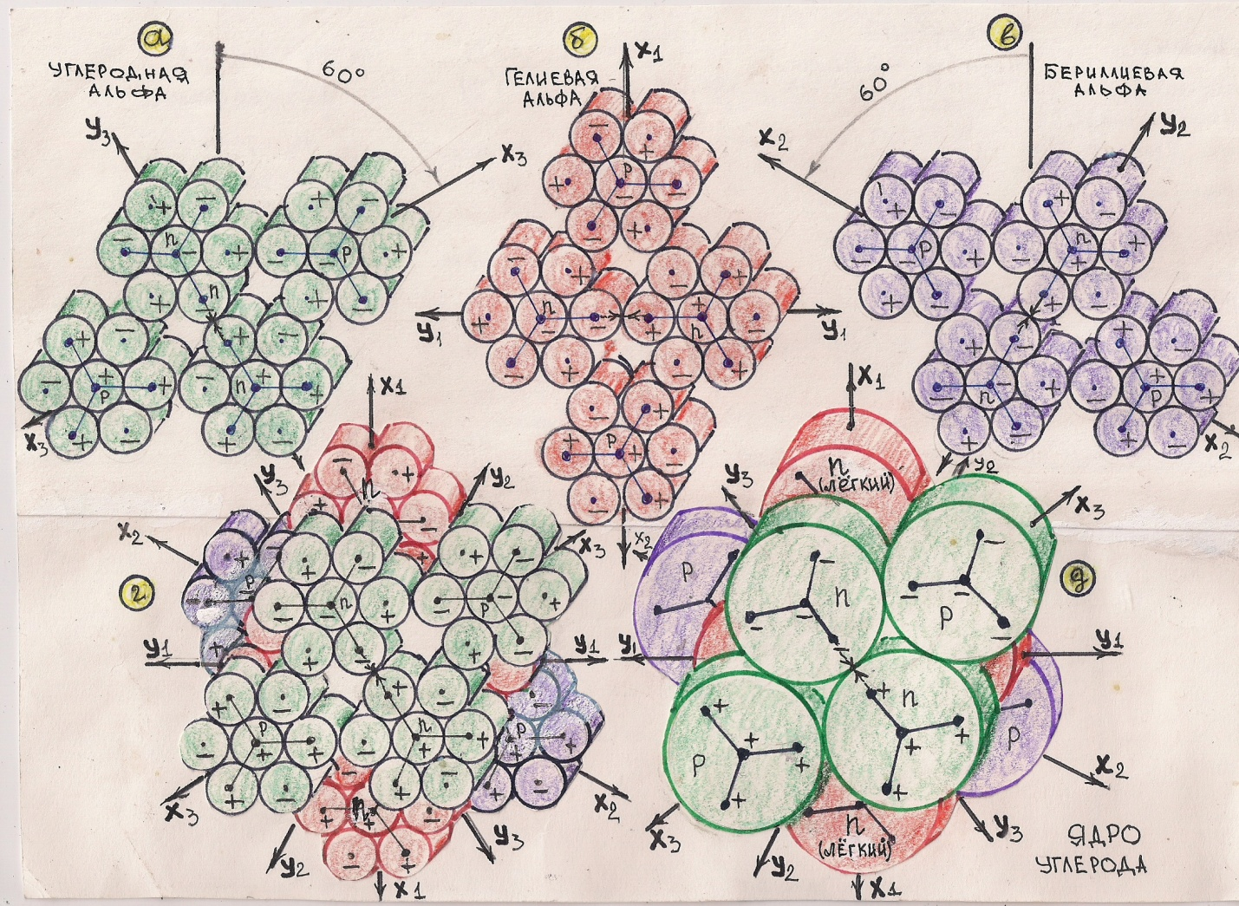 Рис. 8. На рисунках (а,б,в) показаны три альфы, из которых образовано ядро атома углерода (г,д). Одна из трёх альф – гелиевая альфа (Рис. 8-б), расположена между ближней и дальней альфами в ядерной трубке (Рис. 8-г,д.).
Альфа-коллапсар – ядро атома гелия (Рис. 8-б) становится зародышевым центром для образования ядер других атомов и поэтому называется гелиевой альфой. Ближняя и дальняя альфы в ядерной трубке углерода не приходят в ядро готовыми, а формируются постепенно из нуклонов в ядрах атомов лития, бериллия, бора и углерода. Дальняя альфа в ядерной трубке полностью формируется из протонов и нейтронов в ядре атома бериллия и поэтому в ядре углерода и других ядрах атомов называется – бериллиевой альфой. Ближняя альфа полностью формируется в ядре углерода и называется углеродной альфой. Бериллиевая и углеродная альфы в ядре атома углерода расположены с угловым смещением в 60^{о} относительно гелиевой альфы.
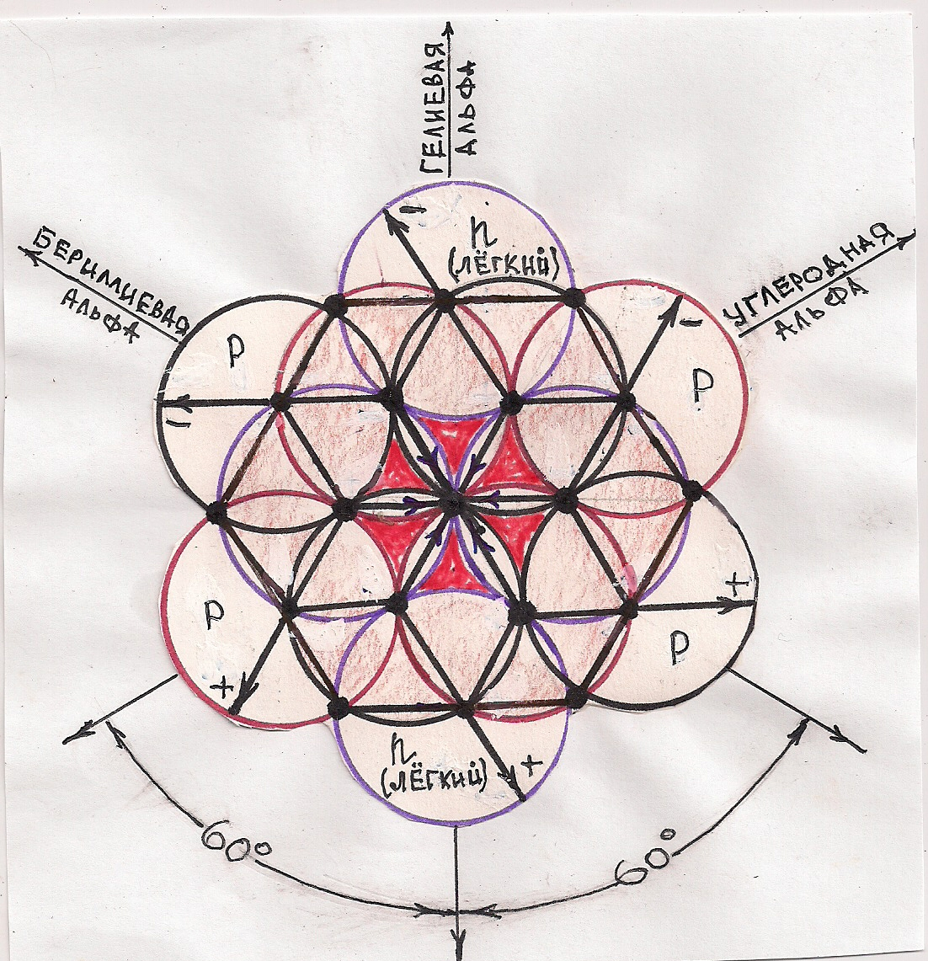
Рис. 9 Проекция нуклонов гелиевой, бериллиевой и углеродной альф в ядерной трубке – ядре атома углерода.
Угловое смещение трёх альф в ядерной трубке – ядре атома углерода образует три плоскости нейтрализации (Рис. 9) свободных спиновых неэлектростатических зарядов протонов (лёгких нейтронов). Принципиальная силовая структура плоскости нейтрализации свободных спиновых неэлектростатических зарядов и электростатических (кулоновских) зарядов одной из альф показан на рисунке 7. В ядерной трубке – ядре атома углерода (Рис. 9) образовалось начало построения двух полных силовых плоскостей нейтрализации свободных спиновых неэлектростатических зарядов протонов в бериллиевой и углеродной плоскостях. В ядрах атомов кислорода (Рис. 10) и неона (Рис. 13) происходит завершение строительства двух полных плоскостей нейтрализации свободных спиновых неэлектростатических зарядов протонов в бериллиевой и углеродной плоскостях. Третья, гелиевая плоскость нейтрализации превращается в закрытый электрический кокон (Рис. 13), описание дано в книге «Новая фундаментальная физика».
Четыре спиновых свободных неэлектростатических зарядов протонов в двух концевых альфах (2, 4) ядерной трубки – ядра атома кислорода (Рис. 10), расположенные в одной плоскости нейтрализации с противоположных сторон от гелиевой альфы, образуют сильную завершённую плоскость нейтрализации.
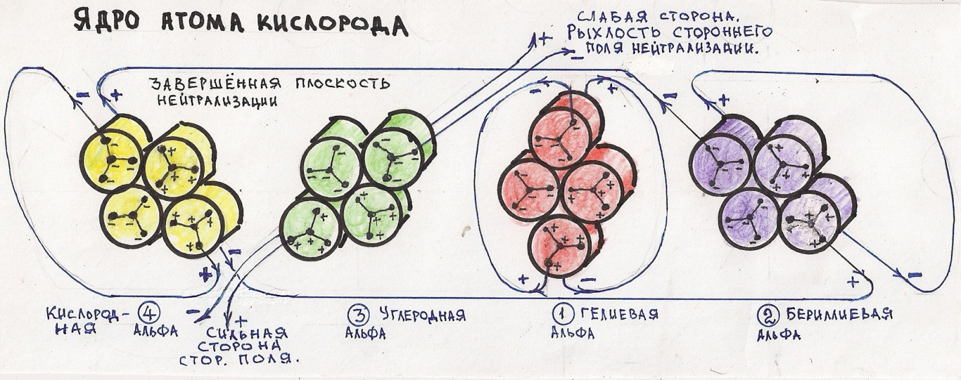
Рис. 10. В ядерной трубке – ядре атома кислорода, полностью сформировалась кислородная альфа (4) в бериллиевой плоскости нейтрализации (Рис. 9).
На рисунке 10 показана одна завершённая плоскость нейтрализации четырёх свободных неэлектростатических зарядов протонов в бериллиевой и кислородной концевых альфах ядра атома кислорода. Агрессивные раскрытые неэлектростатические спиновые заряды протонов углеродной альфы в ядерной трубке – ядре атома кислорода, нейтрализуют собственные электрические потенциалы в элементарных и сложных молекулах. Например, на рисунке 11 показана принципиальная схема взаимной нейтрализации агрессивных спиновых неэлектростатических зарядов протонов углеродных альф в ядре молекулы кислорода О₂.
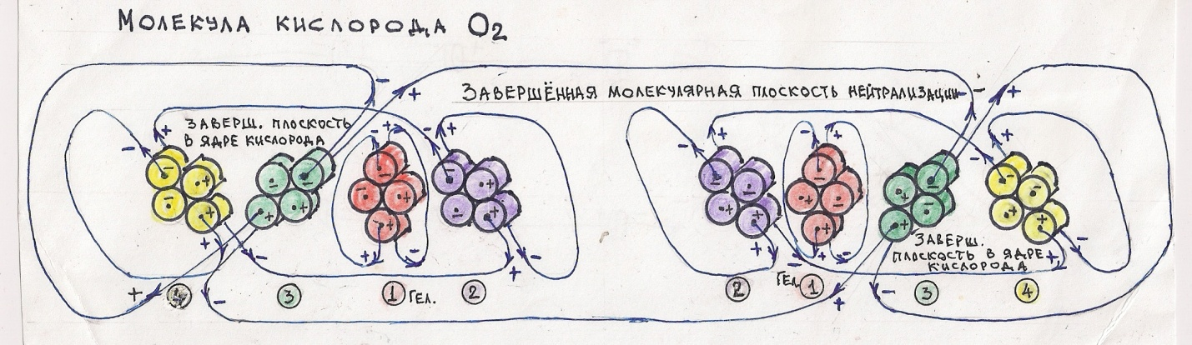 Рис. 11. Два ядра атома кислорода нейтрализовали взаимно агрессивные неэлектростатические спиновые заряды протонов углеродных альф (3) в силовой завершённой молекулярной плоскости ядра молекулы кислорода О₂.
Суммарный заряд в последовательной электрической замкнутой цепи нейтрализации спиновых неэлектростатических зарядов четырёх протонов углеродных альф в ядре молекулы кислорода равен 144 (36+36+36+36) спиновым неэлектростатическим зарядам электронов. Суммарный заряд в завершённой плоскости нейтрализации в ядре атома кислорода также равен 144 неэлектростатическим спиновым зарядам электронов, но не только суммарный заряд в последовательной электрической цепи определяет силовые свойства сжатия в ядерной и молекулярной плоскостях нейтрализации спиновых неэлектростатических зарядов, но и расстояния между протонами. В особых условиях агрессивные спиновые неэлектростатические заряды протонов в углеродных альфах образуют единую плоскость нейтрализации в ядре молекулы озона О₃ (Рис. 12).
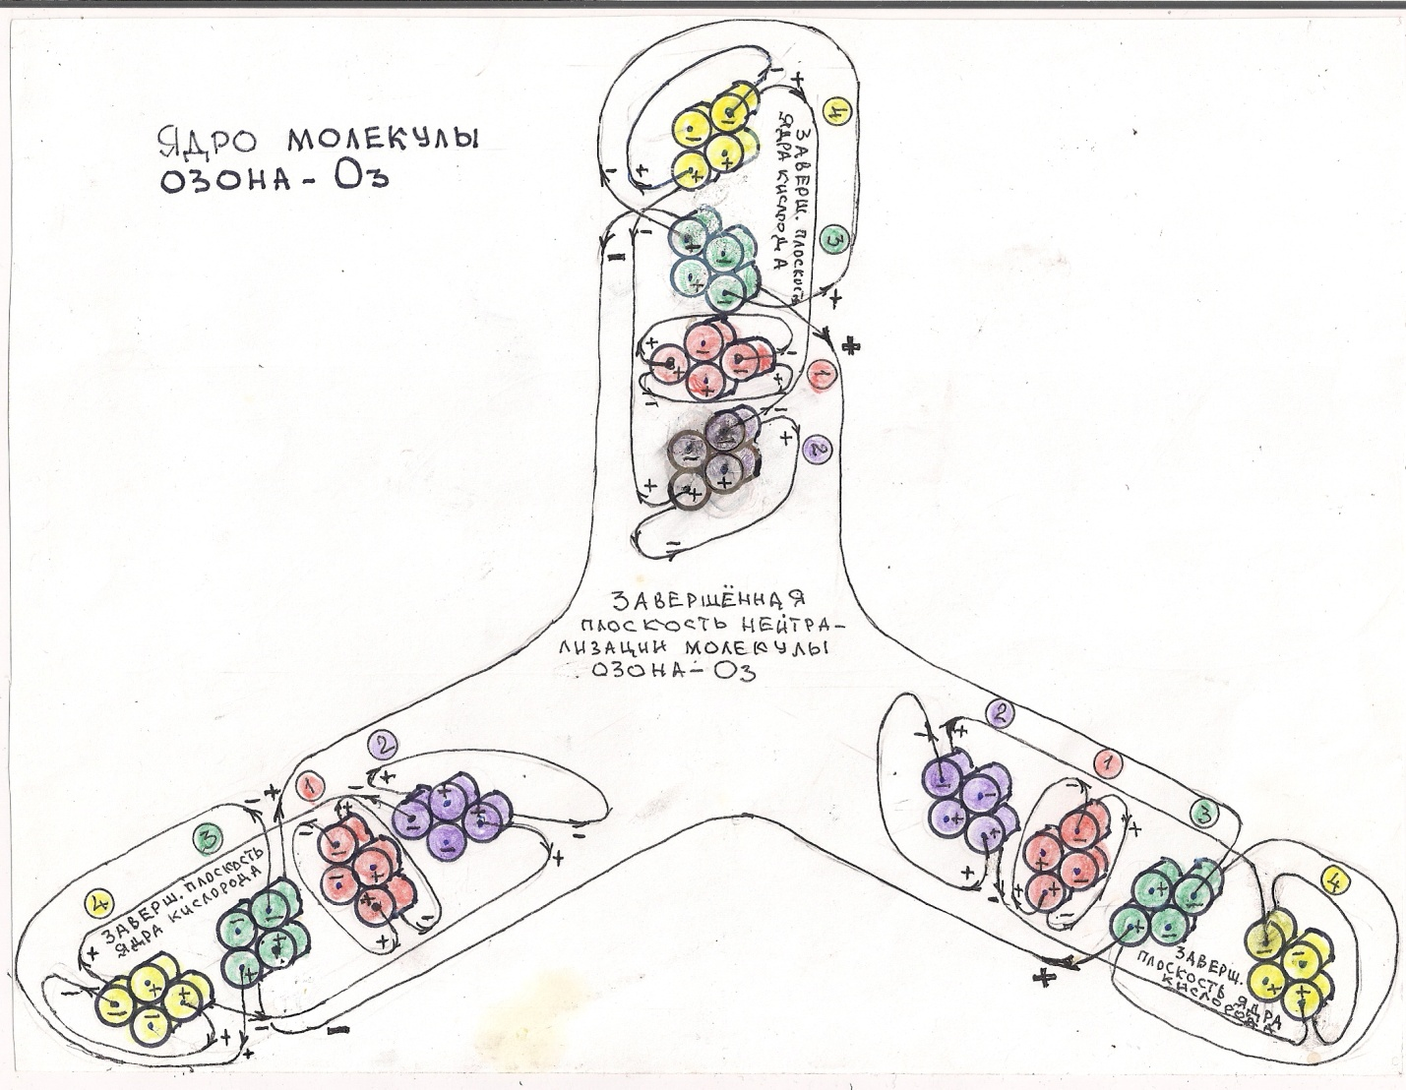 Рис. 12. Три ядра атома кислорода нейтрализовали свободные неэлектростатические спиновые заряды протонов(3) углеродных альф в ядре молекулы озона О₃.
Суммарный заряд в последовательной электрической цепи нейтрализации агрессивных спиновых неэлектростатических зарядов шести протонов углеродных альф в ядре молекулы озона равен 216 (36х6=216) спиновым неэлектростатическим зарядам электронов. Суммарный неэлектростатический заряд в молекуле озона О₃ больше суммарного неэлектростатического заряда в молекуле кислорода О₂ на 72 (216–144) неэлектростатических зарядов электронов и, поэтому озон О₃ проявляет агрессивные свойства более сильного окислителя, чем кислород О₂. Силы сжатия между тремя ядрами атомов кислорода в ядре молекулы озона О₃ (Рис. 12) значительно превосходят силы сжатия между двумя ядрами атомов кислорода в ядре молекулы кислорода О₂.
Вывод: в молекулах кислорода О₂ и озона О₃ силовыми и окислительными свойствами обладают не слабые кулоновские электростатические заряды электронов, а сильные свободные спиновые неэлектростатические заряды протонов углеродной альфы в ядрах атомов кислорода.
В ядре атома кислорода четыре альфы, протоны гелиевой альфы превращены в лёгкие нейтроны. В атоме кислорода всего шесть электронов, расположены неподвижно в общей силовой системе нейтрализации электростатических (кулоновских) элементарных зарядов и спиновых неэлектростатических зарядов протонов в ядерных и молекулярных плоскостях нейтрализации.
Какое силовое влияние оказывают элементарные (кулоновские) электростатические заряды электронов в атомах и молекулах на силовую структуру ядер атомов и молекул?
В нормальном, невозбуждённом состоянии электростатические (кулоновские) заряды протонов и электронов в атомах и молекулах взаимно нейтрализованы, слабо противодействуют образованию элементарных и сложных молекулярных ядер.
Кислородная альфа параллельна бериллиевой альфе, полностью формируется в ядерной трубке – ядре атома кислорода и, поэтому называется кислородной альфой в бериллиевой плоскости нейтрализации спиновых неэлектростатических зарядов протонов. Спиновые неэлектростатические заряды протонов в бериллиевой и кислородной альфах образуют полную, завершённую плоскость нейтрализации неэлектростатических зарядов в ядре атома кислорода. В ядре атома фтора в углеродной плоскости нейтрализации появляется третий протон. Повышенную агрессивность атому фтору создаёт суммарный раскрытый заряд трёх протонов в неполной углеродной плоскости нейтрализации. В ядре атома углерода образовались условия начала строительства бериллиевой и углеродной плоскостей нейтрализации свободных неэлектростатических зарядов (Рис. 9) протонов. В ядре атома кислорода (Рис. 10) завершается строительство бериллиевой плоскости нейтрализации, а в ядре атома неона (Рис. 13) завершается строительство углеродной плоскости нейтрализации неэлектростатических зарядов протонов. Свободные спиновые неэлектростатические заряды лёгких нейтронов гелиевой альфы (Рис.13) в ядре атома неона, расположены между полными завершёнными плоскостями нейтрализации и, поэтому образовали собственную замкнутую электрическую систему взаимной нейтрализации – нейтральный электрический гелиевый кокон. На рисунке 13 бериллиевая и кислородная альфы параллельны, образуют бериллиевую плоскость нейтрализации, углеродная и неоновая альфы образуют углеродную плоскость нейтрализации спиновых неэлектростатических зарядов протонов.
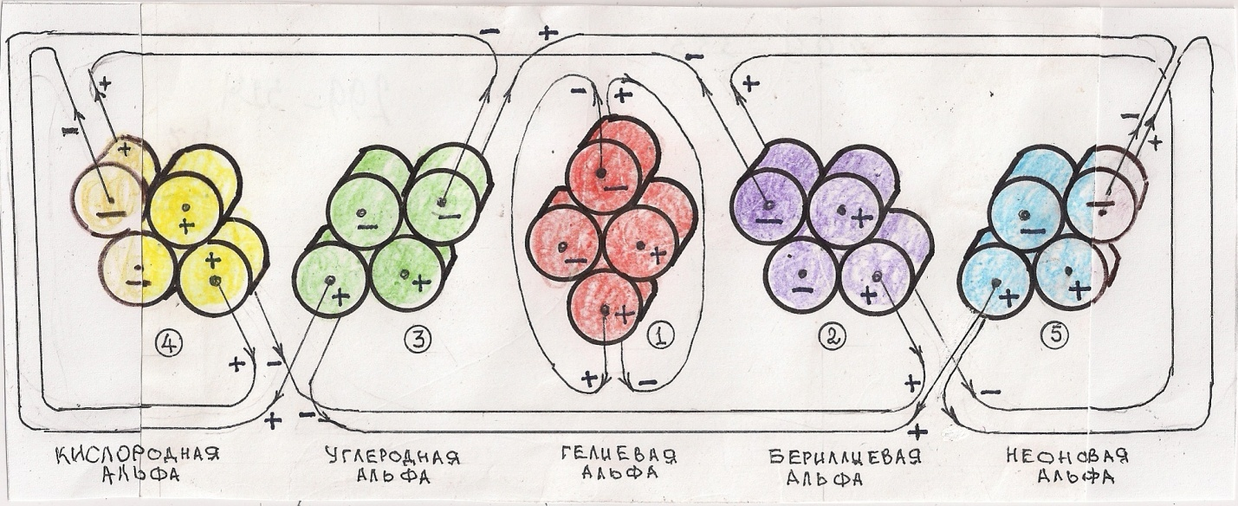 Рис.13 Совершенная система нейтрализации свободных спиновых неэлектростатических зарядов протонов концевых альф достигается в ядре атома неона.
Только концевые альфы в двух плоскостях нейтрализации, названные в структуре ядра углерода бериллиевой и углеродной плоскостями нейтрализации имеют, протоны, поэтому в ядрах любых атомов не может быть более 4 концевых альф. В четырех концевых альфах неона в бериллиевой и углеродной плоскостях нейтрализации свободных спиновых неэлектростатических зарядов – всего 8 протонов, следовательно, в атомах возможное максимальное число электронов – 8 (восемь).
В современной фундаментальной физике придумана структура электронных оболочек атомов. В реальности неподвижный электронный слой существует только во внешнем уровне, всего в нейтральном атоме не может быть более 8 неподвижных электронов. На рисунке 13, в ядре атома неона свободные спиновые неэлектростатические заряды лёгких нейтронов гелиевой альфы, построили собственную закрытую плоскость нейтрализации, названную электрическим нейтральным гелиевым коконом. В гелиевом электрическом коконе ядра атома неона всего два свободных спиновых неэлектростатических заряда в лёгких нейтронах, в бериллиевой и углеродной плоскостях нейтрализации взаимодействует по четыре спиновых неэлектростатических зарядов протонов. Мощные замкнутые неэлектростатические поля, индуцированные спиновыми зарядами протонов в бериллиевой и углеродной плоскостях нейтрализации оказывают силовое влияние на неэлектростатическое поле в гелиевой плоскости нейтрализации атома неона, поэтому происходит превращение протонов гелиевой альфы в лёгкие нейтроны.
Протоны концевых альф атома неона превращаются в лёгкие нейтроны в следующем химическом элементе периодического закона – в атоме натрия. В ядре атома натрия появляется протон и два нейтрона в строящейся новой альфе, расположенной в бериллиевой плоскости нейтрализации. Свободный спиновой неэлектростатический заряд протона в новой строящейся альфе ядра атома натрия раскрыт, в отличие от спиновых зарядов протонов в атоме неона.
Агрессивный раскрытый неэлектростатический заряд протона в ядре атома натрия оказывает силовое влияние на электроны и позитроны в протонах ядра атома неона. Силовое сближение электронов с протонами сопровождается отрывом позитронов от спиновых трубок протонов и образованием электрон-позитронных нейтрино. Протоны ядра атома неона в ядре атома натрия превращаются в лёгкие нейтроны – рождается неоновый нейтральный электрический кокон, состоящий из двух плоскостей нейтрализации в отличие от гелиевого нейтрального кокона.
Вывод: в современной фундаментальной физике нейтральные слои замкнутых силовых линий электрических нейтральных коконов, в плоскостях нейтрализации спиновых неэлектростатических зарядов лёгких нейтронов, ошибочно принимают за электроны в уровнях и подуровнях электронной оболочки. В ядрах атомов периодического закона химических элементов протоны закрытых альф превращаются в лёгкие нейтроны, не имеют электростатических (кулоновских) зарядов, но имеют свободные спиновые неэлектростатические заряды, индуцирующие в атомах закрытые нейтральные неэлектростатические поля – электрические нейтральные коконы. На рисунке 8 показаны шесть свободных неэлектростатических спиновых зарядов в ядерной трубке – ядре атома углерода, четыре свободных неэлектростатических заряда исходят от спиновых элементарных трубок протонов (г,д) и два свободных неэлектростатических заряда исходят от лёгких нейтронов гелиевой альфы. Лёгкие нейтроны в гелиевой альфе, как и протоны в других альфах разделены нормальными нейтронами, обладают свободными неэлектростатическими зарядами, равными свободным неэлектростатическим зарядам протонов, поэтому лёгкие нейтроны можно называть – нейтральными протонами. Во время рождения ядра атома углерода, силы притяжения между элементарными электростатическими зарядами электронов и позитронов в протонах гелиевой альфы, создают условия выхода позитрона к электрону и образованию электрон-позитронного нейтрино.
Что происходит с протонами гелиевой альфы и электрон-позитронными нейтрино? Протоны превращаются в лёгкие нейтроны, электрон-позитронные нейтрино взаимно нейтрализуют собственные электростатические и неэлектростатические заряды, не имеют силовой связи с ядром и, поэтому выходят за пределы атома углерода. Как образуются электростатические (кулоновские) заряды электронов и протонов (позитронов)?
Элементарный спиновой неэлектростатический заряд состоит из двух разноимённых по знаку полярности элементарных электростатических (кулоновских) зарядов, расположенных последовательно в семи элементарных трубках гамма-коллапсара (Рис. 2). Спиновые электронные (мезонные) трубки нейтронов (Рис. 4) состоят из последовательно расположенных электронов и позитронов в электрон-позитронных нейтрино. Электроны и позитроны (Рис. 3) построены из гамма-коллапсаров (Рис. 2). В седьмой спиновой гамма-трубке позитрона происходит деление одного гамма-коллапсара (Рис. 2) на две «семёрки» (Рис. 1). Электрон выходит за пределы коллапсара нейтрона, захватывает одну семёрку разделённого гамма-нейтрино с отрицательным разделённым элементарным зарядом в центре семёрки (Рис. 1, 2). В позитроне протона остаётся семёрка разделённого гамма-нейтрино с положительным элементарным (кулоновским) зарядом. Силы притяжения межу разнополярными спиновыми неэлектростатическими зарядами протона и электрона, дополнительные силы притяжения между разнополярными электростатическими элементарными (кулоновскими) зарядами протона и электрона, удерживают неподвижный электрон на некотором расстоянии от протона в атоме водорода. Подробное смысловое описание природы происхождения элементарных электростатических (кулоновских) и элементарных спиновых неэлектростатических зарядов дано в книге «Новая фундаментальная физика».
В атоме углерода всего 4 протона, по два протона имеют бериллиевая и углеродная альфы, протоны гелиевой альфы превратились в лёгкие нейтроны, поэтому в атоме углерода всего 4 электрона. Электростатические (кулоновские) заряды протонов и электронов не способны создавать молекулярные ядра, кристаллические и другие структуры из атомов. Электроны и позитроны в протонах ядер атомов выполняют иную, важнейшую миссию в физическом мире (в настоящей статье не рассматривается).
Почему бериллиевая и углеродная альфы в ядерной трубке – ядре углерода и других ядрах атомов смещены, распложены с угловым смещением в 60^{о} относительно гелиевой альфы? На рисунке (Рис. 14-а) показано геометрическое расположение пионов в нуклонах.
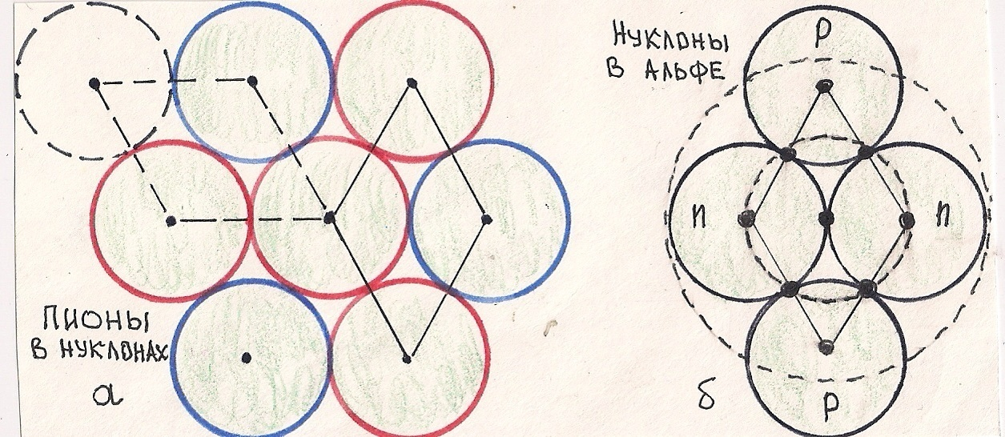
Рис. 14 Альфа-коллапсары – это подобие коллапсаров, «геометрические семёрки» элементарных и индуцированных коллапсаров построены из «геометрических альф».
Геометрическая форма силового взаимодействия нуклонов в альфа-коллапсарах (Рис. 14-б), подобна силовому взаимодействию пионов (Рис. 14-а) в «семёрках» коллапсаров-нуклонов.
Вывод: «геометрические семёрки» коллапсаров-нуклонов построены из «геометрических альфа-систем», следовательно, альфа-коллапсары (Рис. 6) в структурах ядерных трубок атомов выстраивают силовое подобие в «семёрках».
В ядерной трубке – ядре атома углерода (Рис. 8 г,д) находятся 6 (шесть) свободных спиновых неэлектростатических зарядов в трёх плоскостях нейтрализации (Рис. 9). Почему в образовании ядер молекул СН₄, СО₂ и других ядер молекул, участвуют только четыре свободных неэлектростатических заряда протонов концевых альф в бериллиевой и углеродной плоскостях нейтрализации.
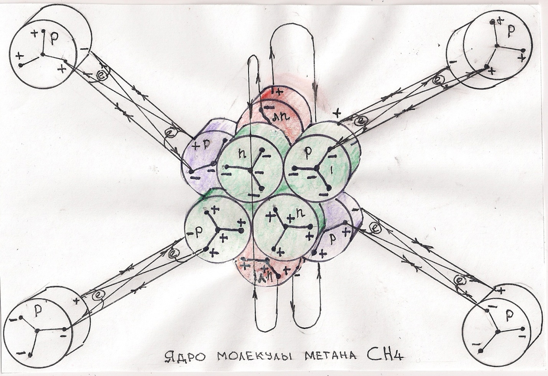
Рис. 15. В ядре молекулы метана СН_{4,} спиновые неэлектростатические заряды четырёх протонов в ядре атома углерода и четырёх протонов атомов водорода взаимно нейтрализованы.
В силовой структуре электрических полей нейтрализации спиновых неэлектростатических зарядов протонов в ядре молекулы метана показаны места расположения неподвижных электронов атомов углерода и атомов водорода. Электростатические (кулоновские) заряды электронов (Рис. 15), позитронов в протонах атома углерода и атомов водорода взаимно нейтрализованы. В ядре молекулы метана четыре спиновых неэлектростатических заряда протонов в бериллиевой и углеродной альфах, нейтрализованы спиновыми зарядами протонов четырёх атомов (Рис. 15) водорода.
В ядре молекулы углекислого газа, ядро атома углерода не взаимодействует с ядром молекулы кислорода О₂, а расположено между атомами кислорода, поэтому необходимо изменить формулу СО₂ на ОСО. На рисунке 11 показано ядро молекулы кислорода, поместим в центр молекулы кислорода ядро атома углерода и увидим принципиальную структуру ядра молекулы углекислого газа ОСО.
Для смыслового структурного описания на схемах, системы нейтрализации свободных спиновых неэлектростатческих зарядов в ядрах атома углерода, удобно использовать упрощённое графическое обозначение альф в ядре молекулы метана (Рис. 16).
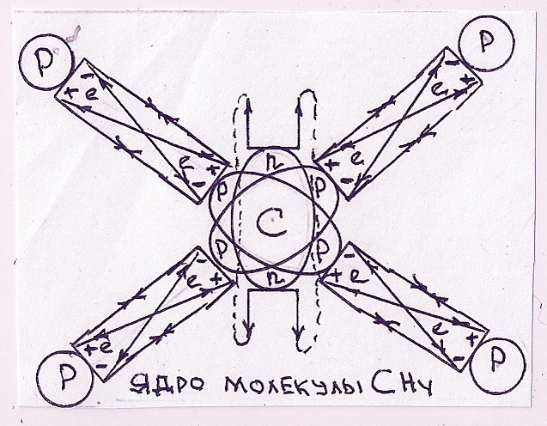
Рис. 16. Упрощённая схема нейтрализации спиновых неэлектростатических и электростатических (кулоновских) зарядов в молекуле метана СН₄.
Упрощённая схема силового взаимодействия спиновых неэлектростатических зарядов протонов и лёгких нейтронов на рисунке 18, объясняет принципиальную структуру атомов углерода в графите. По какой причине спиновые неэлектростатические заряды лёгких нейтронов (Рис. 15,16) гелиевой альфы атома углерода в ядре молекулы метана, нейтрализованы в собственном электрическом коконе. В атоме углерода, силовые линии замкнутого неэлектростатического поля в гелиевой плоскости нейтрализации структурно подобны кокону, под которым «спрятаны» лёгкие нейтроны. Взаимная нейтрализация свободных спиновых неэлектростатических зарядов лёгких нейтронов в ядрах атомов периодического закона, названа – электрическими нейтральными коконами. В ядре углерода спиновые неэлектростатические заряды лёгких нейтронов гелиевой альфы под «шубой» кокона, раскрываются в кристаллических структурах графита (Рис. 18), аморфного углерода (древесного угля, кокса, сажи) и алмаза. Ядра атомов углерода образуют два аллотропных структурных видоизменения: графит и алмаз. В настоящей статье рассматриваются также свойства однослойного графита на полимерной основе, названного – графеном. Три плоскости нейтрализации (Рис. 9) свободных спиновых неэлектростатических зарядов протонов и лёгких нейтронов в альфах, определяют геометрическую форму силового взаимодействия ядер атомов углерода в кристаллической структуре графита (Рис. 18). Графит, одно из самых мягких природных веществ, непрозрачен, имеет металлический блеск, проводит электрический ток. В графите атомы углерода располагаются слоями, слои легко расщепляются, превращаясь в чешуйки (Рис. 18). Почему в структуре графита, ядра атомов углерода (Рис. 18) расположены в вершинах правильных шестиугольников? Свободные спиновые неэлектростатические заряды протонов и лёгких нейтронов в трёх альфах ядра атома углерода взаимно ориентированы в трёх направлениях – плоскостях нейтрализации. Ориентация трёх альф (Рис. 9) в ядерной трубке – ядре углерода, с взаимным относительным смещением в 60⁰ определяет форму силового геометрического взаимодействия атомов углерода в графите. Векторами показаны (Рис. 17) прямые силы притяжения и диагональные силы отталкивания между разноимёнными и одноимёнными спиновыми неэлетростатическими зарядами протонов и лёгких нейтронов.
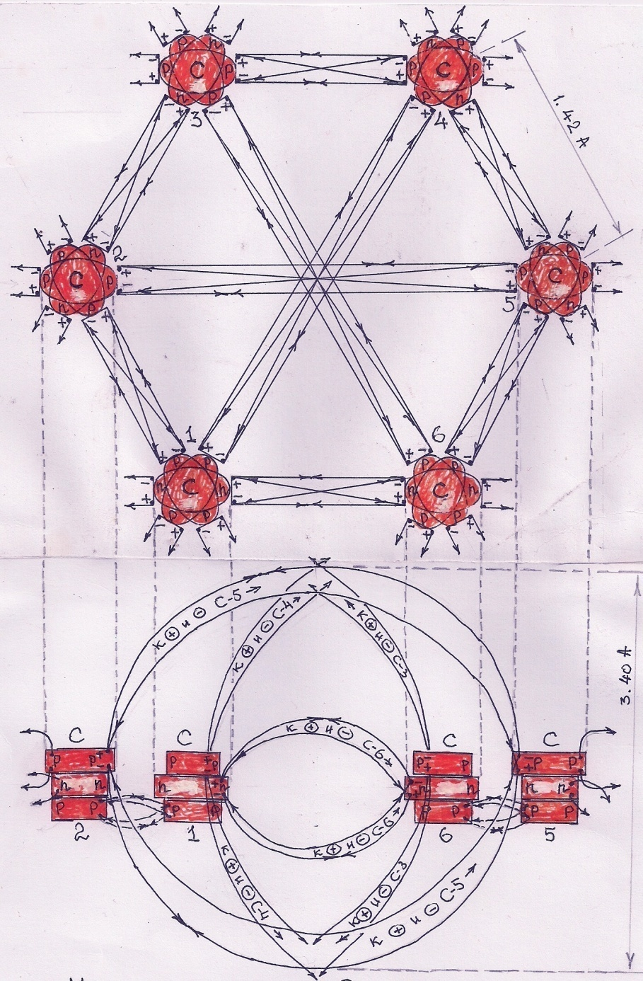
Рис. 17. На упрощённой схеме шесть атомов углерода в вершинах правильного шестиугольника совместно образуют минимальную, первичную структуру элементарной молекулы графита – С₆.
Минимальная структура из шести атомов углерода в элементарной молекуле С₆ (Рис. 17) обладает химическими свойствами графита и, становится зародышевым центром плоской раскрытой молекулы графита С₅₄ (Рис. 18) – чешуйки графита. Из плоских, раскрытых молекул графита С₅₄ рождаются закрытые молекулы графита С₆₀ – фуллерены (Рис. 22).
Внутреннее пространство в правильных шестиугольниках элементарной молекулы графита (Рис. 17) индуцировано спиновыми неэлектростатическими зарядами протонов и лёгких нейтронов альф ядер атомов углерода в трёх плоскостях нейтрализации и, называется магнетонами графита. Принципиальная структура взаимной нейтрализации спиновых неэлектростатических зарядов протонов и лёгких нейтронов атомов углерода в магнетоне молекулы графита показана на рисунке 17, вверху. В нижней части рисунка 17 показан магнетон в плоскости элементарной молекулы графита, замкнутые силовые линии неэлектростатических полей в трёх плоскостях взаимной нейтрализации спиновых неэлектростатических зарядов протонов и лёгких нейтронов образуют коллективную индуцированную сферу, состоящую из двух индуцированных полусфер. Коллективные индуцированные сферы магнетонов графита (Рис. 17) подобны электромагнитным «пружинам», препятствуют силовому сближению чешуек.
Мягкость графиту и относительно большие структурные расстояния между чешуйками графита численно равные 3.40.А (ангстрем), создают электромагнитные «пружины» в коллективных индуцированных сферах магнетонов.
Ядра атомов углерода совместно выстраивают коллективную структуру плоской, раскрытой молекулы графита С₅₄ – чешуйку графита (Рис. 18). На границах плоских молекул графита С₅₄ (Рис. 18) расположены раскрытые, неполные магнетоны (НМ) графита.
Неполные магнетоны (НМ) плоских молекул графита С₅₄ подобны неполным магнетонам в коллапсарах (Рис. 5), обладают короткодействующими силами притяжения. Короткодействующие силы притяжения между раскрытыми спиновыми неэлектростатическими зарядами в неполных магнетонах (НМ), создают силы притяжения между чешуйками и между пластами чешуек графита. Неполные магнетоны (НМ) молекулы графита С₅₄ «сворачивают» структуру плоской раскрытой молекулы графита в закрытую молекулу графита С₆₀ – трубку фуллерена (Рис. 22). Спиновые неэлектростатические заряды протонов и лёгких нейтронов в неполных магнетонах (НМ) молекулы графита С₅₄ (Рис. 18) раскрыты и, поэтому агрессивны.
В структуре графитов спиновые неэлектростатические заряды в неполных магнетонах плоской молекулы С₅₄ создают подвижную взаимную систему нейтрализации неэлектростатических зарядов в неполных магнетонах (НМ) при смещении чешуек. Чешуйки графита подвижны, следовательно, происходит параллельная движению, ротация электрических цепей нейтрализации между спиновыми неэлектростатическими зарядами в неполных магнетонах. Полная нейтрализация плоской раскрытой молекулы графита С₅₄ происходит в замкнутой молекуле графита С₆₀ – трубке фуллерена (Рис. 22).
Каждое ядро атома углерода в структуре плоской молекулы графита С₅₄ – чешуйки графита, за исключением ядер расположенных в неполных магнетонах (Рис. 18), находится в центре трёх магнетонов (Рис. 20). Основные химические свойства атомам углерода в плоских молекулах С₅₄ – чешуйках графита, создают индуцированные коллективные системы нейтрализации спиновых неэлектростатических зарядов в магнетонах (Рис. 17). Элементарные молекулы графита С₆ разрастаются до размеров молекулы С₅₄ – чешуйки графита (Рис. 18), почему?
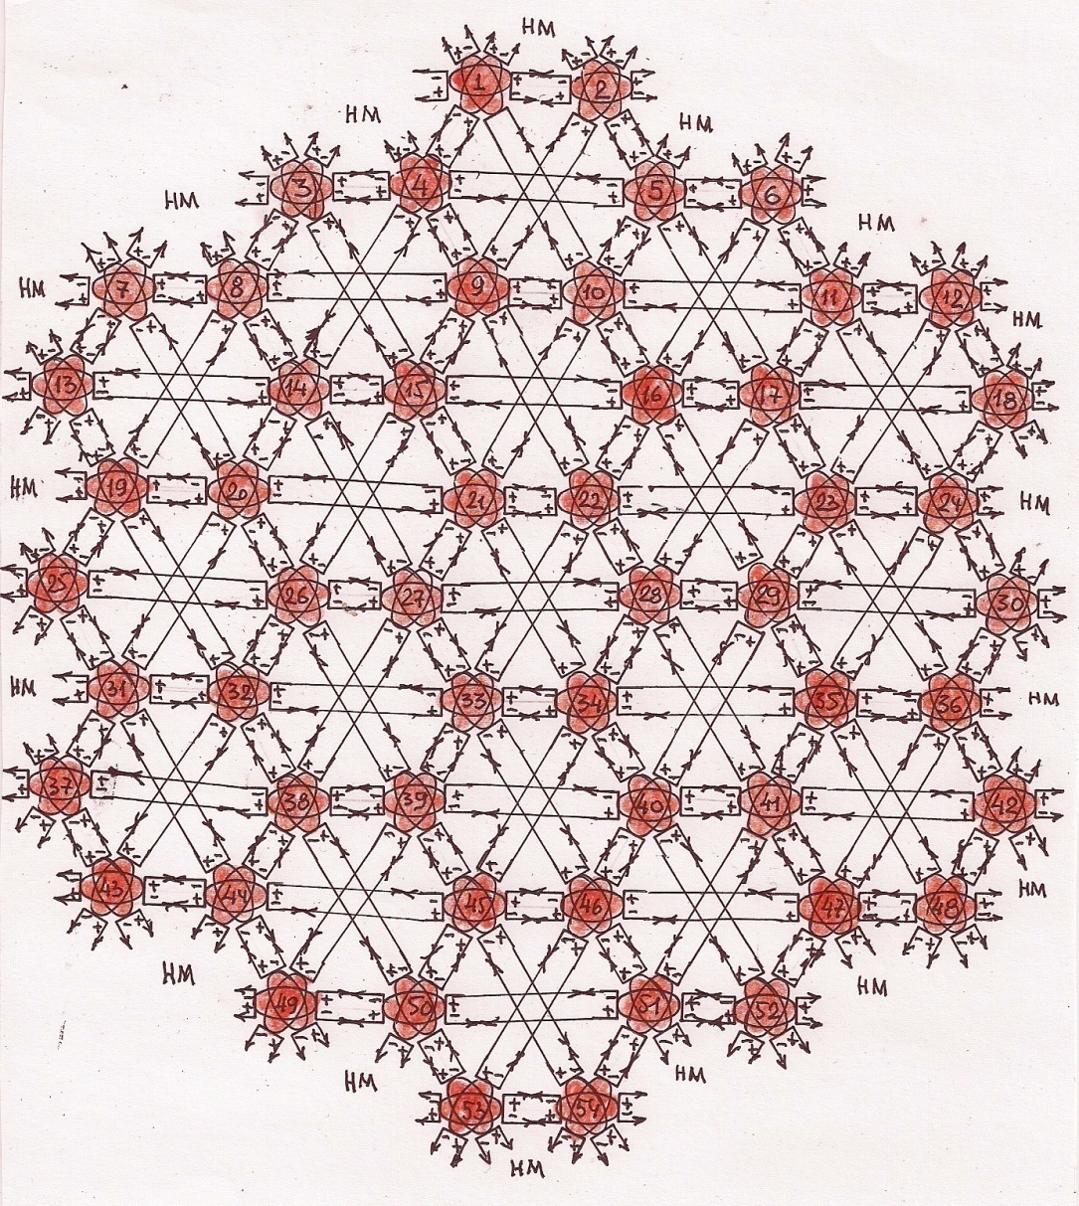
Рис. 18 Плоская, раскрытая молекула графита С₅₄. Векторами показаны силы взаимного притяжения между разнополярными спиновыми неэлектростатическими зарядами протонов и лёгких нейтронов в ядрах атомов углерода, силы противодействия притяжению на рисунке 18 не показаны. В молекуле С₅₄ индуцированы 19 (девятнадцать) полных магнетонов, на границах молекулы графита С₅₄ показаны раскрытые спиновые неэлектростатические заряды в структурах неполных магнетонов (НМ) и, поэтому молекула названа раскрытой.
Бесконечному образованию площади «полотна» чешуйки графита, противодействуют силы отталкивания между одноимёнными зарядами на носителях – частицах субстанции (частицах вещества электромагнитного поля), в эффективной электрической гравитационной волне разряжения и раскрытые агрессивные спиновые неэлектростатические заряды (Рис. 18) в неполных магнетонах (НМ) (подробное описание в книге).
Элементарные коллапсары в структурах атомов углерода индуцируют постоянно распространённые электрические сферические гравитационные волны сжатия и разряжения, (подробное описание дано в книге «Новая фундаментальная физика»). Гравитационная масса в коллапсарах атомов углерода, через постоянно распространённые гравитационные сферы, индуцирует общий гравитационный заряд в центре чешуйки графита. На рисунке 18 центральный магнетон индуцирован дополнительно гравитационными электрическими полями всех коллапсаров углерода в структуре молекулы графита С₅₄. Длина сферической волны разряжения растёт с удалением от индуцированного центра масс и, на некотором расстоянии становится эффективной – противодействует дальнейшему росту площади чешуек графита. Дальнейшему росту молекулы графита С₅₄ препятствуют раскрытые спиновые неэлектростатические заряды протонов и лёгких нейтронов в неполных магнетонах (НМ), показаны на рисунке 18. На рисунке 19, в центре шести магнетонов (1-6) расположен седьмой магнетон, структура семёрки в плоской молекуле графита подобна структуре семёрок в элементарных коллапсарах (Рис. 5). В плоской молекуле (Рис.18) графита С₅₄, 19 (девятнадцать) магнетонов расположены в 7 (семи) совмещённых семёрках. Индуцированная структура магнетонов графита подобна индуцированным магнетонам в структуре нанотрубок коллапсаров (Рис. 5), следовательно, магнетоны графита способны совместно выстраивать общие нанотрубки, например, в силовой структуре естественных алмазов (Рис. 25 и 26). В структуре алмазов (Рис. 25) магнетоны графита в пластах чешуек раскрываются, свободные спиновые неэлектростатические заряды протонов и лёгких нейтронов в ядрах атомов углерода создают замкнутые электрические цепи нейтрализации между пластами чешуек графита (Рис. 26). На упрощённой схеме (Рис. 19) показана «семёрка» в центре плоской молекулы С₅₄ – чешуйки графита. Пространственная ориентация альф в ядрах атомов углерода определяет силовую структуру нейтрализации спиновых неэлектростатических зарядов в «семёрках» молекулы графита С₅₄.
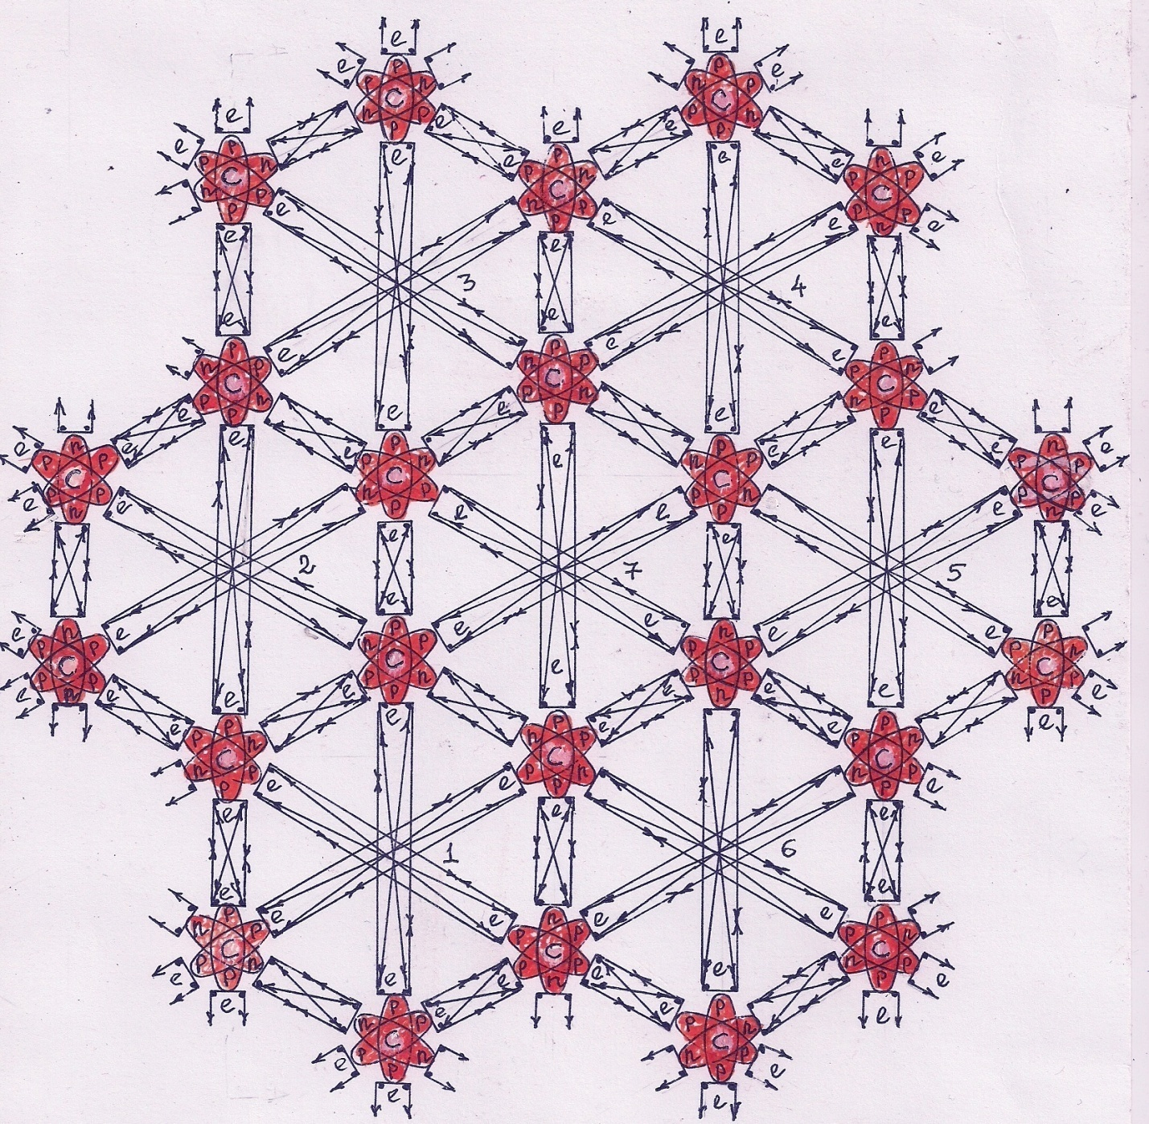
Рис. 19 Структура «семёрки» в молекуле графита С₅₄, подобна «семёркам» в структуре элементарных коллапсаров.
Векторами показаны прямые силы притяжения между разнополярными спиновыми неэлектростатическими зарядами и диагональные силы противодействия притяжению, между однополярными спиновыми неэлектростатическими зарядами протонов и лёгких нейтронов в альфах ядер атомов углерода.
На упрощённой схеме «семёрки» показаны места неподвижных электронов в структурах чешуек графита, принципиальная система нейтрализации электростатических (кулоновских) зарядов протонов и неподвижных электронов показана на рисунке 7.
Электроны, расположенные на границах чешуек графита (Рис. 19), становятся электронами проводимости в замкнутых электрических цепях проводников. Стороннее электрическое поле источника тока в замкнутой цепи проводников, раскрывает электростатические (кулоновские) цепи нейтрализации между протонами и электронами на границах чешуек. Электроны в открытых магнетонах, расположенные на границах чешуек графита называются электронами проводимости. Электроны в закрытых магнетонах графита, внутри чешуйки графита «прижаты» к протонам (Рис. 7) и, могут становиться электронами проводимости только в экстремальных условиях. Короткодействующие свободные спиновые неэлектростатические заряды в ядрах атомов углерода, расположенные на границах чешуек графита взаимодействуют со свободными неэлектростатическими зарядами в ядрах атомов других чешуек. Свободные спиновые неэлектростатические заряды на границах чешуек создают силы взаимного притяжения на малых расстояниях между чешуйками и, совместно с разноимёнными зарядами в индуцированных структурах магнетонов создают силы взаимного притяжения между пластами чешуек. Слабые силы взаимного притяжения между свободными спиновыми неэлектростатическими зарядами на границах чешуек, обусловлены большими расстояниями (3.40 А) между пластами графита. Мягкость графита и соскальзывание одних слоёв графита относительно других, создают электромагнитные «пружины» магнетонов чешуек графита, противодействующие силам притяжения между чешуйками и пластами чешуек графита.
Каждое ядро атомов углерода графита, кроме ядер атомов на границах чешуек – расположено в центре трёх магнетонов (Рис. 20). Каждое ядро атома углерода в графите имеет три короткие силовые связи с ближними ядрами атомов и три длинных силовых связей (Рис. 20) с дальними ядрами атомов углерода в трёх магнетонах.
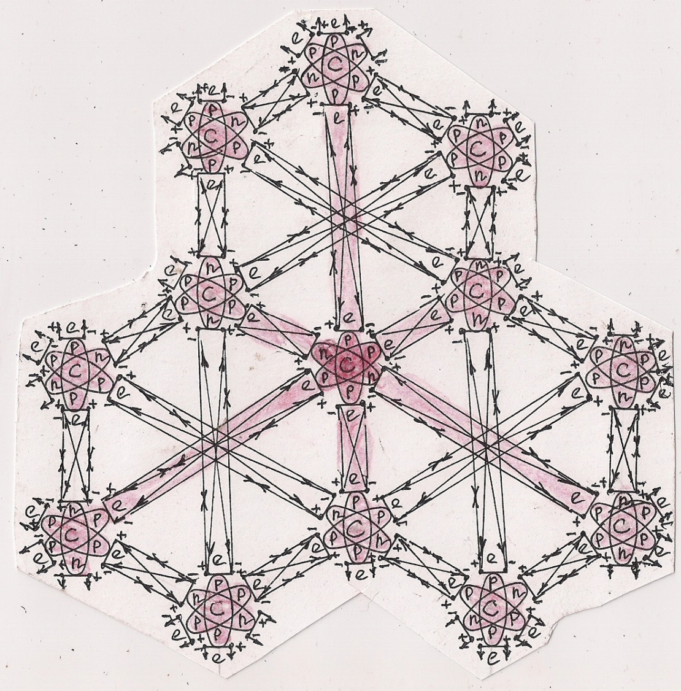
Рис. 20. Каждое ядро атома углерода (Рис. 20), кроме ядер атомов расположенных на границах чешуек графита, находится в центре трёх магнетонов и, взаимодействует с 6 (шестью) ядрами других атомов. Шесть свободных спиновых неэлектростатических зарядов в трёх альфах ядер атомов углерода, взаимно нейтрализованы спиновыми неэлектростатическими зарядами в шести ядрах других атомов углерода.
Короткие силовые связи между ближайшими ядрами атомов углерода образуют правильные шестиугольники – периметры магнетонов, дальние силовые связи индуцируют коллективную структуру магнетонов. Короткие и дальние силовые связи едины и неразделимы в структурах магнетонов, определяют химические свойства атомов углерода в молекулах графита. Почему чешуйку графита (Рис. 18 и 21) необходимо называть плоской раскрытой молекулой графита С₅₄? Плоские, раскрытые молекулы графита С₅₄ (Рис. 21) в особых внешних условиях «сворачиваются» в закрытые нейтральные молекулы графита С₆₀ – фуллерены (Рис. 22). По количеству атомов углерода, чешуйка графита (рис. 21) близка к молекуле фуллерена – С₆₀ (Рис. 22 и 24) и, поэтому мною сделано предположение о существовании плоской, раскрытой молекулы графита С₅₄, называемой учёными – чешуйкой графита. Молекула графита С₆₀ – это закрытая трубка (Рис. 22) (подобие трубки), образованная короткодействующими силами притяжения в неполных магнетонах плоской молекулы С₅₄, с захватом из окружающего пространства 6 (шести) атомов углерода для строительства завершённой системы нейтрализации спиновых неэлектростатических зарядов на концах трубки. Производство особого вида сажи – фуллеренов из графита, сопровождается свёртыванием плоских молекул графита С₅₄ в трубки (Рис. 22) и захватом дополнительных 6 (шести) атомов углерода. По внешнему виду трубка фуллерена близка к форме шестигранной правильной прямой призмы (Рис. 22 и 23). На рисунке 21 показаны три возможных направления свёртывания плоских молекул графита С₅₄ в геометрическое подобие трубки (Рис. 22). В плоскости сечения молекулы С₆₀ – трубки фуллерена, ядра атомов углерода расположены в вершинах шестиугольников (Рис. 23), короткие и дальние силовые связи (Рис. 20) между ядрами атомов углерода в магнетонах, определяют длину сторон правильного шестиугольника.
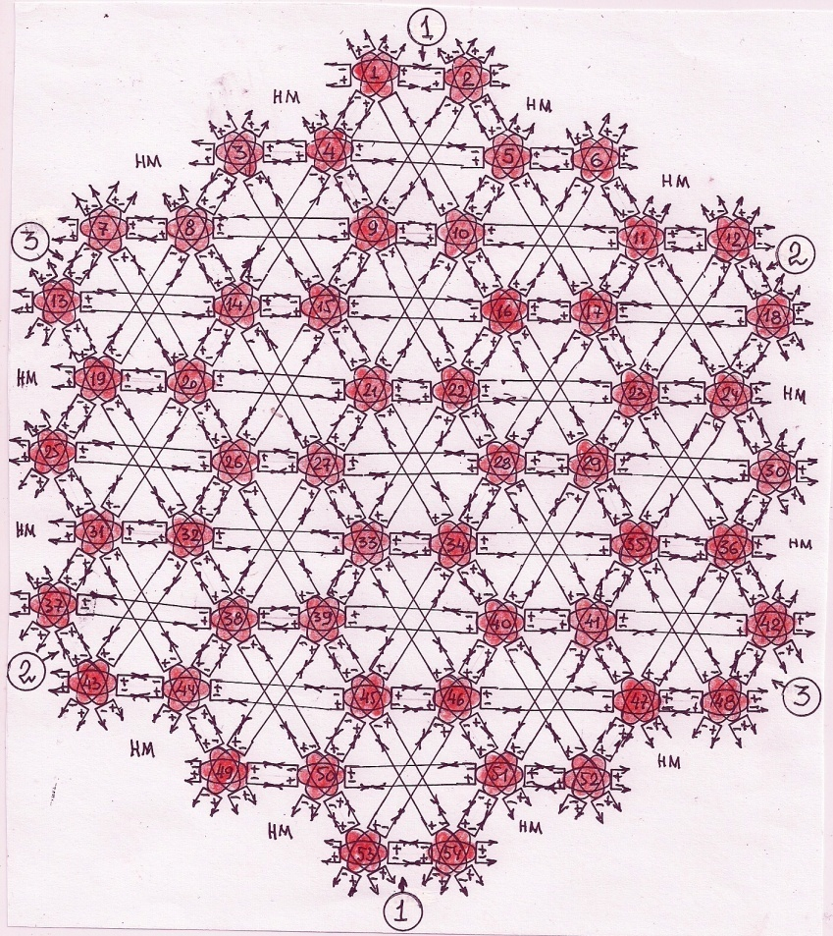Рис. 21 Раскрытая молекула графита С₅₄ (Рис. 21) свёртывается в трубку фуллерена (Рис. 22) параллельно одному из трёх направлений (1 - 1,2 - 2,3 - 3).
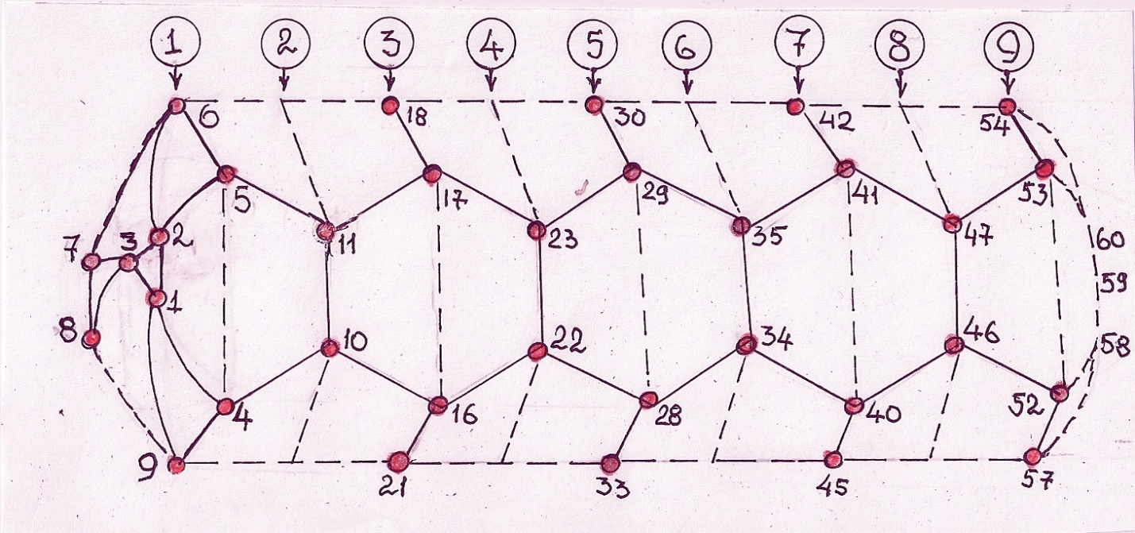Рис. 22 Закрытая молекула графита С₆₀ – фуллерен. В трубке молекулы С₆₀, 54 атома углерода молекулы графита С₅₄ расположены в вершинах 9 (девяти) правильных шестиугольников (Рис. 23), на концах трубки по три атома углерода завершают полную систему нейтрализации неэлектростатических зарядов.
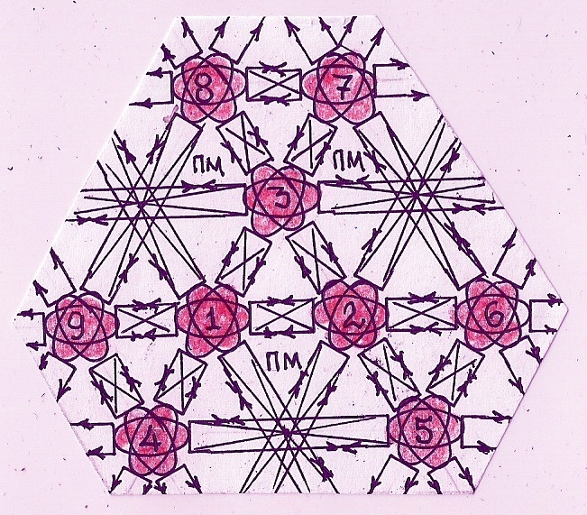Рис. 23 Атомы углерода в первом и девятом «шестиугольнике» (Рис. 22 и 24), совместно с атомами в вершинах треугольников (Рис. 23), полностью нейтрализовали неэлектростатические заряды в неполных магнетонах свёрнутой молекулы С₅₄ на концах трубки фуллерена.
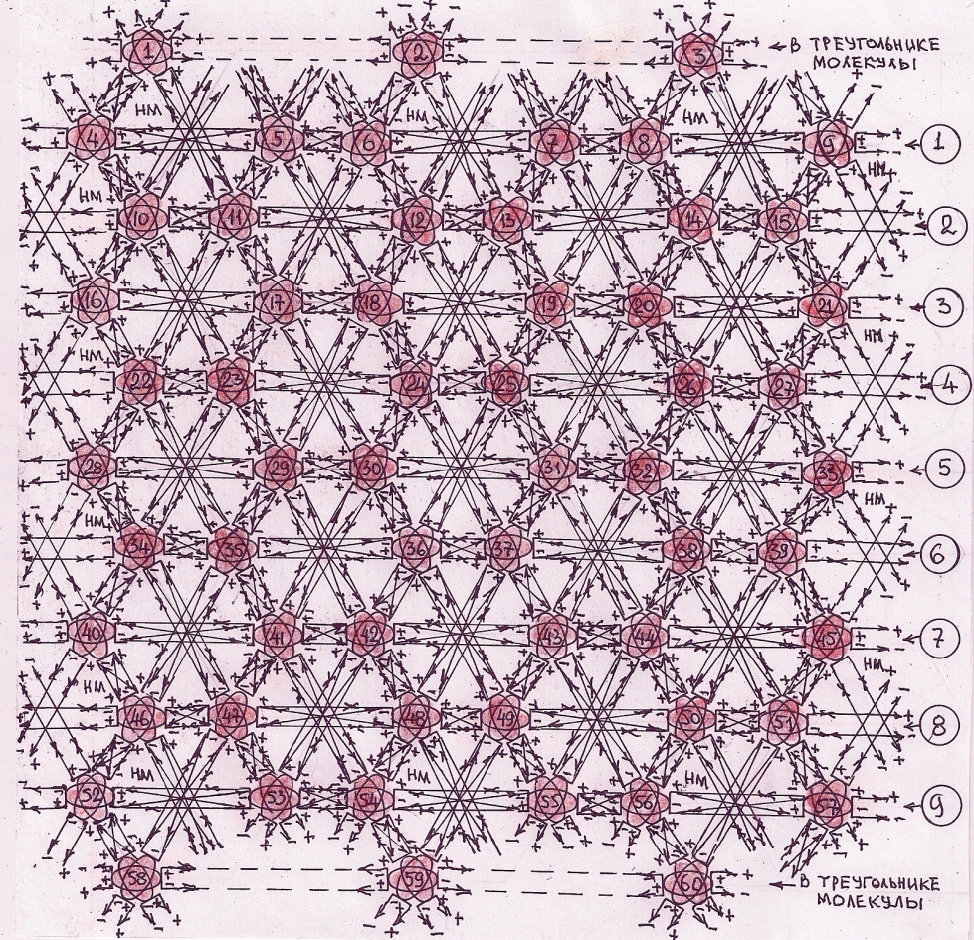Рис. 24 Развёрнутая силовая структура закрытой молекулы графита С₆₀. Силы притяжения, между раскрытыми неэлектростатическими разнополярными зарядами в неполных магнетонах (НМ) молекулы С₅₄, свёртывают чешуйку графита в трубку и создают совместно 4 полных магнетона в молекуле фуллерена. Новые полные четыре магнетона в трубке фуллерена нейтрализуют неэлектростатические заряды только в стыковочных «узлах» неполных магнетонов. На концах рождённой трубки, раскрытые неэлектростатические заряды в неполных магнетонах захватывают по три атома углерода и, совместно создают завершенную систему нейтрализации (Рис. 23) на концах трубки фуллерена. В молекуле С₆₀ полностью нейтрализованы только неэлектростатические заряды в 60 атомах углерода, силовое «изъятие» даже одного атома в структуре фуллерена приводит к раскрытию трубки и образованию плоской, раскрытой молекулы С₅₄. Электростатические (кулоновские) заряды протонов и неподвижных электронов нейтрализованы совместно со спиновыми неэлектростатическими зарядами электронов, принципиальная схема нейтрализации показана на рисунках 7 и 19.
Раскрытие электростатических (кулоновских) и спиновых неэлектростатических зарядов неподвижных электронов в трубке фуллерена, не приводит к разрушению молекул С₆₀. В современной фундаментальной физике трубку фуллерена изображают в форме шара, атомы углерода размещают в вершинах правильных шестиугольников и пятиугольников. Учёные не знали истинную структуру ядер и атомов углерода, поэтому «подогнали геометрию» трубки фуллерена под правильный ответ. Рассуждения учёных неверны, но количество атомов в современной модели молекулы С₆₀ соответствует действительности. Атомы углерода могут располагаться только в вершинах шестиугольников (Рис. 23). На концах трубки молекулы С₆₀ создана комбинированная структура нейтральных магнетонов через атомы углерода, расположенные в вершинах треугольников (Рис. 23), почему? Шесть атомов углерода, расположенные в вершинах правильного шестиугольника, одновременно находятся в вершинах двух равносторонних треугольников звезды Давида (Рис. 1). Свёртывание плоской молекулы графита С₅₄ в трубку фуллерена, образование нейтральных деформированных магнетонов на концах трубки, через три новых атома углерода в треугольниках, деформирует геометрическую структуру магнетонов на «теле» трубки фуллерена (Рис. 22). Магнетоны в трубке фуллерена деформированы, индуцированные плоскости магнетонов изгибаются. Электромагнитные «пружины» магнетонов (Рис. 17) состоят из двух полусфер, образованные силовыми линиями в индуцированной коллективной структуре нейтрализации спиновых неэлектростатических зарядов протонов и лёгких нейтронов. В плоской молекуле графита С₅₄ индуцированные полусферы магнетонов – электромагнитные «пружины», расположены с противоположных сторон чешуйки. В молекуле С₆₀, половина индуцированных полусфер магнетонов расположена в закрытом пространстве трубки и вторая половина полусфер магнетонов, расположена на поверхности трубки фуллерена. Закрытая молекула С₆₀ «покрыта» индуцированными полусферами магнетонов – электромагнитными «пружинами», активно препятствующими сближению трубок фуллерена. Спиновые неэлектростатические заряды в трубках фуллерена нейтрализованы, в отличие от раскрытых неэлектростатических зарядов в неполных магнетонах плоской молекулы С₅₄ – чешуйке графита. Между трубками фуллерена, совместные силы притяжения и отталкивания создают разнополярные и однополярные индуцированные заряды частиц вещества электромагнитного поля, в силовых линиях полусфер магнетонов. Внутри пространства трубки фуллерена образована коллективная система сил притяжения и отталкивания, между разнополярными индуцированными зарядами в силовых линиях и, коллективная система противодействия сжатию между однополярными индуцированными зарядами в силовых линиях коллективных магнетонов. Электромагнитные «пружины» на поверхности нейтральных трубок фуллерена создают особые свойства молекулам графита С₆₀. Нарушение электростатической (кулоновской) нейтральности, изменяет равновесие сил между молекулами фуллерена. Свёртывание раскрытых молекул С₅₄ в трубку фуллерена и захват из окружающего пространства новых шести атомов углерода, для нейтрализации раскрытых спиновых неэлектростатических зарядов в неполных магнетонах на концах трубки, преобразует свойства чешуек графита в особый вид сажи – молекулы фуллерена. Принципиальная система нейтрализации спиновых неэлектростатических зарядов протонов и лёгких нейтронов в ядрах атомов углерода раскрытой молекулы графита С₅₄ неизменяется и в трубках фуллерена, короткие и дальние силовые связи в магнетонах фуллерена сохраняются.
Значительные изменения в силовой структуре нейтрализации свободных спиновых неэлектростатических зарядов протонов и лёгких нейтронов в ядрах атомов углерода, происходят в структуре алмазов (Рис. 25 и 26). Раскрытые молекулы графита С₅₄ – чешуйки графита (Рис. 18 и 21), кроме самонейтрализации – сворачивание в нейтральные трубки фуллеренов, способны формировать коллективные структуры нейтрализации свободных спиновых неэлектростатических зарядов протонов и лёгких нейтронов, в замкнутых электрических цепях нанотрубок алмаза. Критическое сближение атомов углерода в пластах чешуек графита, приводит к взаимному раскрытию силовых линий в индуцированных магнетонах, образованию коллективной системы нейтрализации неэлектростатических зарядов между пластами чешуек, в структуре алмаза. Силовая структура нанотрубок алмаза подобна структуре нанотрубок в элементарных коллапсарах, обладает явными признаками подобия коллапсарным силам сжатия. Принципиальная структура коллапсарных сил сжатия в нанотрубках элементарных коллапсаров показана на рисунках 2,3,4,5 и, в ядре атома гелия (Рис. 6). Силовые линии в магнетонах чешуек графита взаимно раскрываются (Рис. 25, вверху) и, совместно образуют общие замкнутые силовые линии в магнетонных нанотрубках алмаза (Рис. 25, внизу). Для образования магнетонных нанотрубок алмаза необходимо силовое сжатие электрических «пружин» в полусферах магнетонов (Рис. 25), до критического сближения атомов углерода в пластах чешуек графита.
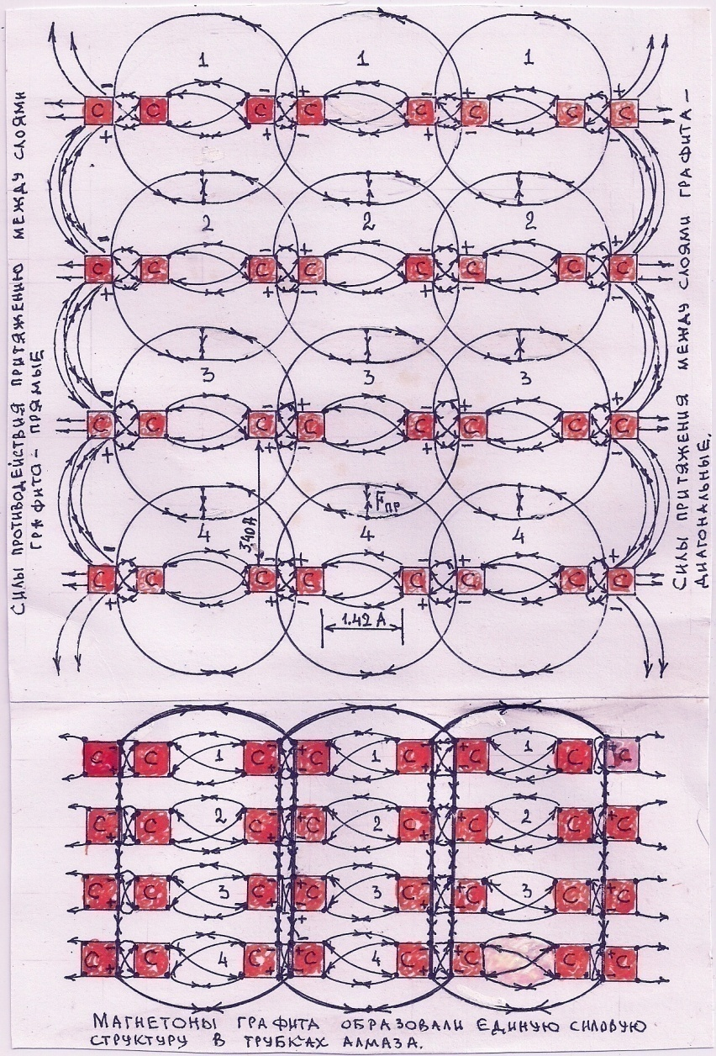
Рис. 25 Сжатие чешуек графита (вверху) раскрывает магнетонную систему нейтрализации свободных спиновых неэлектростатических зарядов протонов и лёгких нейтронов в ядрах атомов углерода. Какие силы раскрывают магнетонную систему нейтрализации в чешуйках графита? В магнетонах чешуек графита по два свободных спиновых неэлектростатических заряда протона (лёгкого нейтрона), расположенные в противоположных вершинах шестиугольника (Рис. 17), создают последовательную индуцированную цепь нейтрализации. В каждом магнетоне графита существуют три последовательных цепи нейтрализации (Рис. 17), между свободными спиновыми неэлектростатическими зарядами протонов (лёгких нейтронов) в дальних ядрах атомов углерода.
На рисунке 25, для смыслового описания структуры нанотрубок алмаза показаны только четыре слоя чешуек графита из множества, критическое сближение чешуек графита под воздействием внешних сил сжатия, раскрывает замкнутые силовые линии в трёх дальних силовых связях (Рис. 28). Разрушаются дальние силовые связи между ядрами атомов углерода (сравните рисунки 20 и 28), но сохраняются ближние силовые связи в чешуйках, почему?
В структуре чешуек графита силы притяжения между ядрами атомов углерода в трёх дальних силовых связях, слабее сил притяжения в трёх коротких силовых связях. Магнетонные нанотрубки алмаза нейтрализуют свободные спиновые неэлектростатические заряды протонов и лёгких нейтронов в ядрах атомов углерода между слоями изменённых чешуек графита, в структуре нейтрального коллективного нанослоя. Почему структура чешуек графита в структуре алмаза меняется?
Сравним, плоскую структуру чешуек графита создают и сохраняют короткие и дальние силовые связи в магнетонах (Рис. 20). В алмазах изменяется структура чешуек, дальние силовые связи в магнетонах распадаются и, создают коллективную систему сжатия магнетонными нанотрубками в нанослое. Из множества пластов чешуек графита магнетонные нанотрубки алмаза создают объединённый нанослой, толщина нанослоя равна длине нанотрубок. Площадь нанослоёв в структуре алмаза завершается неполными магнетонными нанотрубками (Рис. 27). На рисунке 29 показана принципиальная силовая схема образования нанослоя (фрагмента нанослоя, «песчинки» алмаза) силами притяжения в структурах полных магнетонных нанотрубок. Раскрытые свободные спиновые неэлектростатические заряды в неполных нанотрубках, на поверхности алмаза образовали замкнутую змеевидную цепь нейтрализации между нанослоями кристалла алмаза. Полные магнетонные нанотрубки (Рис. 29) «стягивают» изменённые чешуйки графита в нанослои алмаза, неполные нанотрубки на поверхности кристалла «стягивают» нанопласты в структуре алмаза. Раскрытые силовые линии в неполных магнетонах чешуек графита на поверхности алмаза распадаются и, создают бесконечную змеевидную электрическую цепь нейтрализации, почему? Силы противодействия сжатию между однополярными спиновыми неэлектростатическими зарядами (Рис. 19) в ядрах атомов углерода, ограничивают длину полных магнетонных нанотрубок в алмазах. На поверхности алмаза отсутствуют необходимые условия для образования полных магнетонных нанотрубок (Рис. 27). Структура полных магнетонных нанотрубок подобна прямым шестиугольным призмам (Рис. 26), нанотрубки – призмы в структуре алмаза проявляются на поверхности кристалла шестиугольными основаниями или прямоугольными гранями нанотрубок на границах нанослоёв.
В неполных магнетонных нанотрубках, вместо раскрытых спиновых неэлектростатических зарядов в неполных магнетонах чешуек графита, формируется замкнутая змееподобная система нейтрализации зарядов по рёбрам правильных шестиугольных призм (Рис. 29) на поверхности алмаза. Полные магнетонные нанотрубки формируют структуру нанослоёв, силы притяжения в змееподобной системе нейтрализации спиновых неэлектростатических зарядов на поверхности «стягивают» нанослои в единый кристалл алмаза. Нанослои в кристаллах алмаза сжаты силовыми змеевидными замкнутыми цепями нейтрализации свободных спиновых неэлектростатических зарядов в неполных нанотрубках и, силами взаимного притяжения между нанотрубками в нанослоях. Между нанотрубками в нанослоях алмаза, существует комбинированная система взаимной нейтрализации, между батареями спиновых неэлектростатических зарядов в замкнутых цепях нанотрубок. Силовые линии в цепях нейтрализации спиновых неэлектростатических зарядов одновременно замкнуты в собственной магнетонной нанотрубке и продолжаются в нанотрубке следующего слоя. Хрупкость алмаза связана с относительно слабыми силами притяжения между нанопластами кристалла. В алмазах «уживаются» одновременно чудовищные силы сжатия в нанопластах магнетонными нанотрубками и, относительно слабые комбинированные силы притяжения между нанопластами. В нанослое алмаза нет проблем силового взаимодействия между магнетонными нанотрубками (Рис. 27), почему?
Каждый атом углерода в нанопластах алмазов за исключением атомов углерода, расположенные на поверхности в неполных нанотрубках (Рис. 27), одновременно находятся в трёх полных нанотрубках алмаза (Рис. 28). Принципиальная схема взаимной нейтрализации батареи спиновых неэлектростатических зарядов протонов и лёгких нейтронов в ядрах атомов углерода, расположенных последовательно в шести рёбрах правильной шестиугольной призмы – магнетонной нанотрубки алмаза, показана на рисунке 26. В противоположных рёбрах нанотрубки расположено по четыре атома углерода, следовательно, в каждой из трёх замкнутых последовательных цепях нейтрализации (на рисунке 26 показана часть нанотрубки) заключён суммарный заряд равный 8 спиновым зарядам протонов (лёгких нейтронов). В трёх плоскостях взаимной нейтрализации реальных нанотрубок нанопластов алмаза заключён чудовищный неэлектростатический заряд. Батареи спиновых неэлектростатических зарядов в трёх последовательных цепях нейтрализации между собой создают параллельную структуру, в трёх плоскостях взаимной нейтрализации. Удобно считать количество элементарных неэлектростатических зарядов в спиновой трубке протона (лёгкого нейтрона) спиновыми неэлектростатическими зарядами электронов (позитронов), почему? Свободный спиновой неэлектростатический заряд протона (лёгкого нейтрона) в ядрах атомов углерода, равен сумме свободных спиновых неэлектростатических зарядов электронов и позитронов (Рис. 4), последовательно расположенных в спиновой нечётной трубке протона (лёгкого нейтрона). Всего в электронных (мезонных) трубках нуклонов (Рис. 4) последовательно расположено 38 электронов (позитронов), следовательно, суммарный спиновой заряд нейтрона равен 38 спиновым зарядам электронов (позитронов). В протоне 37 спиновых неэлектростатических зарядов электронов, один из 37 зарядов нейтрализован совместно с электроном, всего в протоне и лёгком нейтроне по 36 свободных спиновых неэлектростатических зарядов электронов.
Каждый спиновой неэлектростатический заряд электрона (позитрона) суммарно равен количеству элементарных спиновых зарядов (Рис. 3), расположенных последовательно в 49 спиновой элементарной трубке электрона. Последовательное взаимодействие элементарных спиновых неэлектростатических зарядов, создаёт суммарную электродвижущую (э.д.с.) силу батареи элементарных зарядов (стр. 14 и 15), в спиновой трубке электрона. В шести рёбрах правильной шестиугольной призмы – нанотрубки алмаза (Рис. 26) последовательно расположены ядра атомов углерода. Количество ядер атомов углерода определяет суммарную электродвижущую силу (э.д.со.) спиновых неэлектростатических зарядов протонов и лёгких нейтронов, расположенных в шести рёбрах нанотрубки алмаза. Дальние силовые связи (Рис. 20) в магнетонах разрушились и, образовали подобие коллапсарной структуры сжатия (Рис. 26) ядер атомов углерода в нанослое, из пластов чешуек графита нанотрубками алмаза.
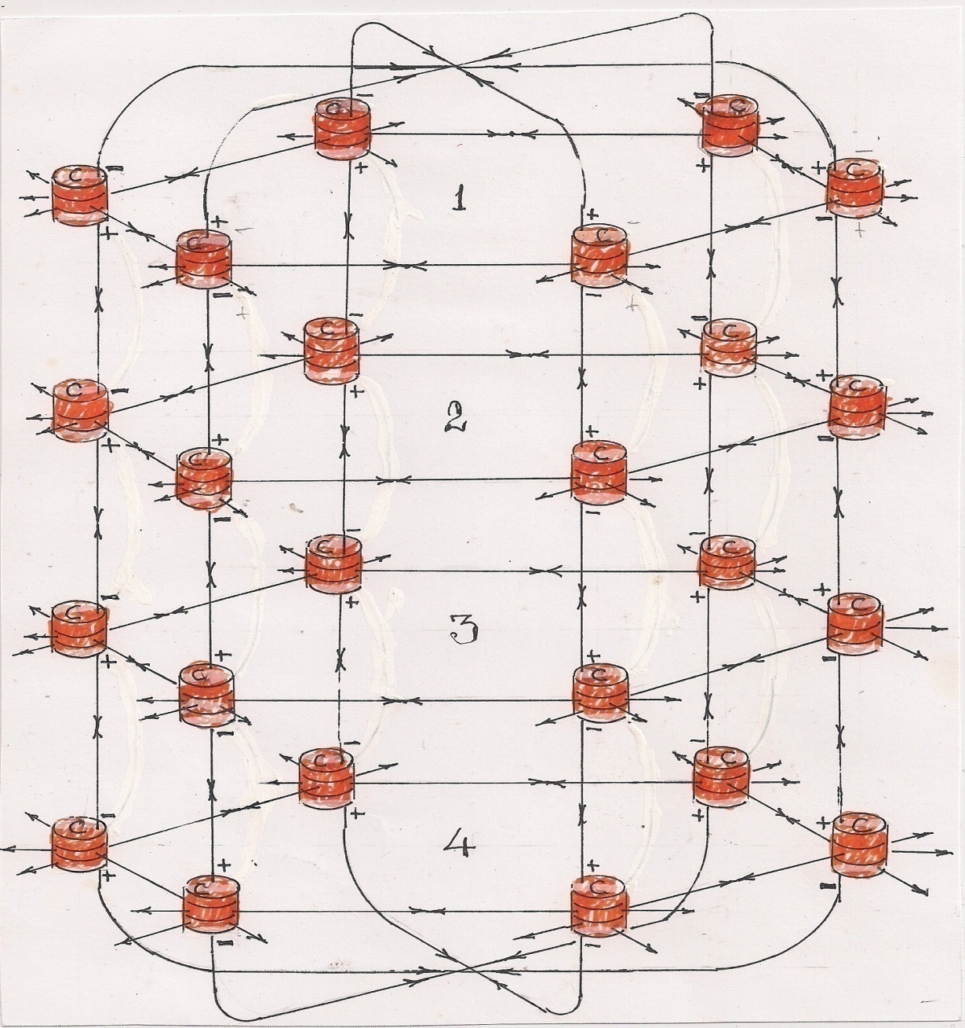
Рис. 26 Принципиальная структура магнетонных нанотрубок в нанопластах алмаза. Магнетонные нанотрубки связаны между собой и неразделимы (Рис. 28) в нанослоях алмазов.
Дальние силовые связи в магнетонах чешуек графита разрушились и образовали магнетонную нанотрубку в нанопластах алмаза.
В структуре чешуек графита и в деформированных чешуйках фуллерена (Рис. 21, 22, 23), короткие и дальние силовые связи в магнетонах расположены в одной плоскости нейтрализации спиновых неэлектростатических зарядов, а в магнетонных нанотрубках? На рисунке 26 показано, силы притяжения между ядрами атомов углерода в вершинах правильных шестиугольников расположены в одной плоскости нейтрализации, а силы притяжения между «шестиугольниками» в пластах чешуек алмаза перпендикулярны силам притяжения в шестиугольниках.
На рисунке 25, показана принципиальная электрическая схема превращения магнетонов графита в нанотрубки алмаза, электромагнитные «пружины» – дальние силовые связи в магнетонах графита распадаются и, создают подобие коллапсарной структуры сжатия ядер атомов углерода между пластами чешуек. Силовые линии нейтрализации спиновых неэлектростатических зарядов протонов и лёгких нейтронов в индуцированных магнетонах чешуек графита раскрываются и, смыкаются в последовательных электрических цепях нанотрубок алмаза. Атомы углерода, расположенные в вершинах конгруэнтных шестиугольников между пластами чешуек графита, последовательно образуют прямые правильные шестиугольные призмы, названные нанотрубками алмаза. Замкнутые силовые линии нейтрализации неэлектростатических зарядов проходят по боковым рёбрам нанотрубок в структуре алмаза. Вместо индуцированных коллективных шестиугольных магнетонов в структуре графита, образуются правильные шестиугольные магнетонные призмы – нанотрубки магнетонов (НТМ) в структуре алмаза (Рис. 27). Силовые линии нейтрализации спиновых неэлектростатических зарядов в нанотрубках магнетонов (НТМ) проходят вдоль рёбер правильной шестиугольной призмы (Рис. 26) замкнуты и, совместно образуют три плоскости нейтрализации во внутреннем объёме нанотрубки. Спиновые неэлектростатические заряды в трёх альфах ядра углерода индуцируют три плоскости взаимной нейтрализации и, поэтому в нанотрубках алмаза существуют три плоскости нейтрализации. Каждое ядро атома углерода в вершинах шестиугольников находится одновременно в центре трёх магнетонов (Рис. 20), следовательно, каждое ядро в нанотрубках алмаза находится одновременно в трёх нанотрубках алмаза (Рис. 28) например, атом углерода под номером 1 (Рис. 27) находится одновременно в трёх нанотрубках нанослоя алмаза.
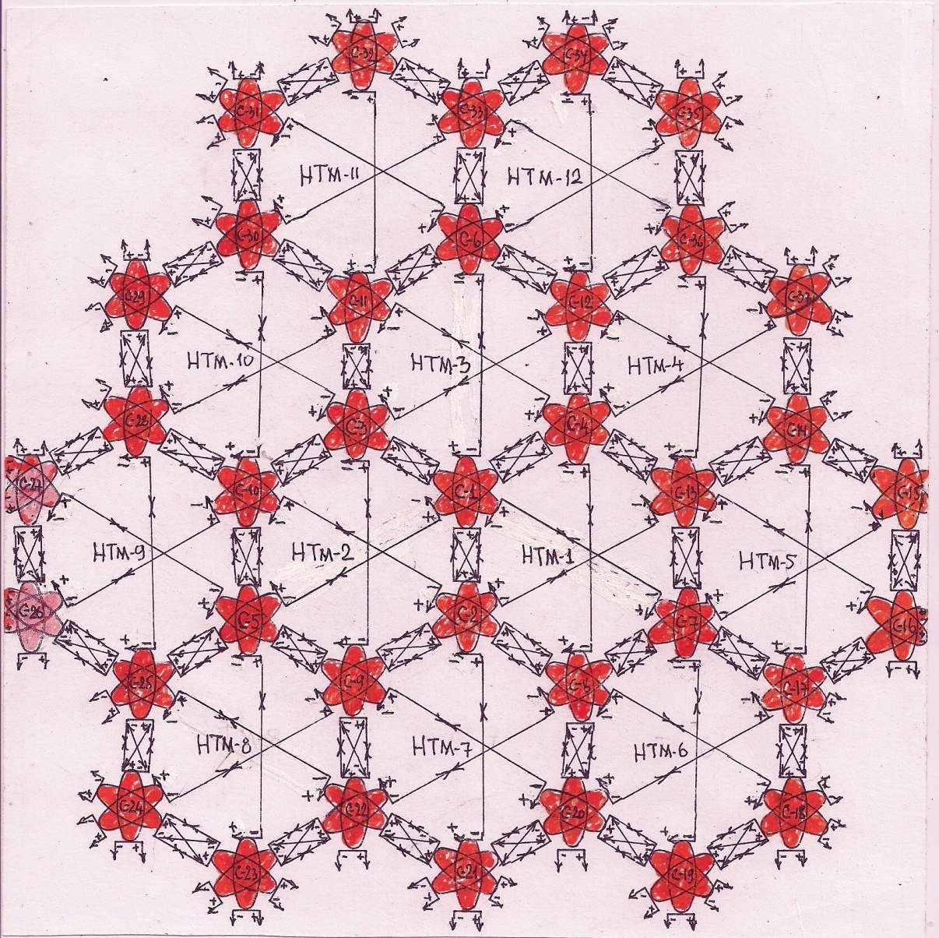
Рис. 27. Вместо индуцированных коллективных магнетонов в чешуйках графита, образовались нанотрубки магнетонов (НТМ) в нанослоях алмаза (показан фрагмент нанослоя). В алмазах трубки магнетонов (НТМ) – нанотрубки магнетонов, создают подобие коллапсарных сил сжатия ядер атомов углерода в нанослоях и между нанослоями кристалла.
Магнетонные нанотрубки алмаза (Рис. 26) структурно подобны магнетонным нанотрубкам в элементарных коллапсарах (Рис. 5).
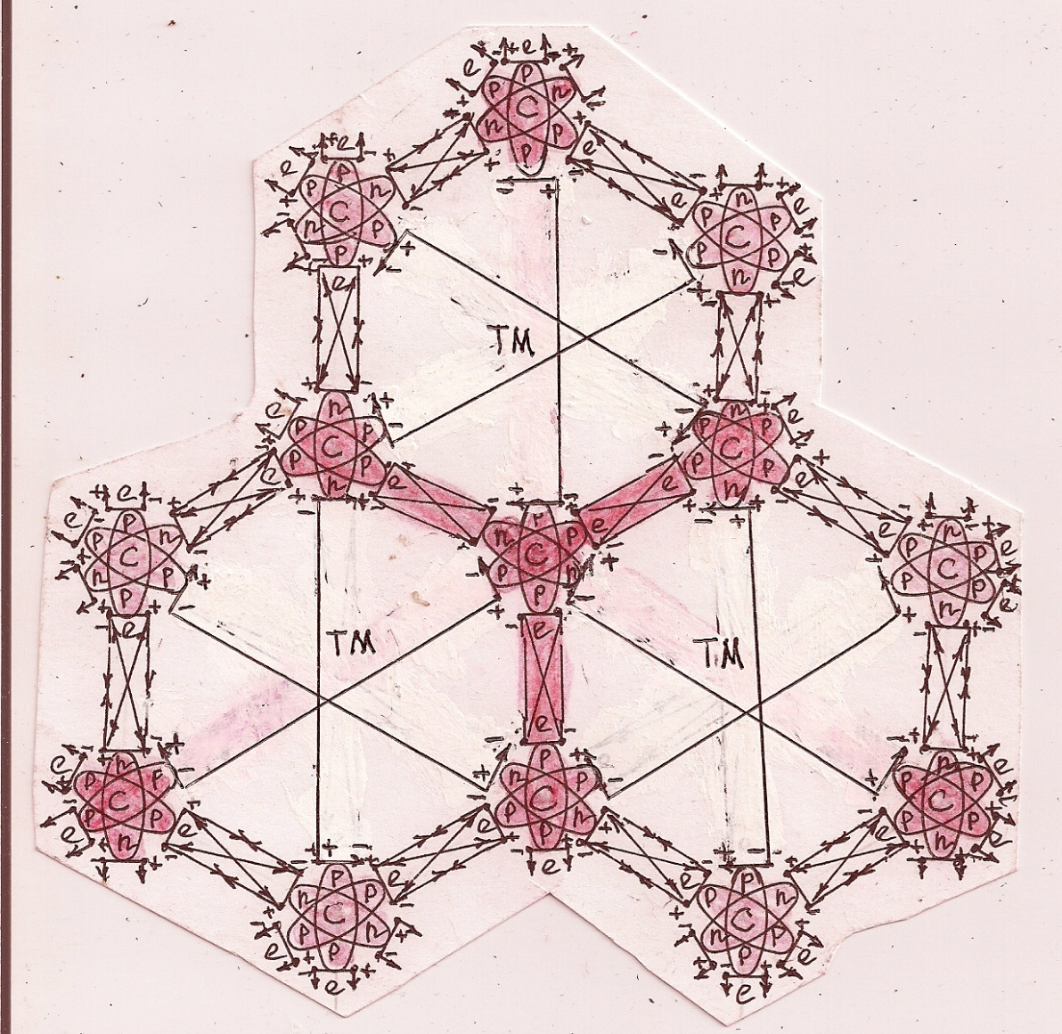
Рис. 28. Каждое ядро атома углерода, за исключением ядер атомов расположенных на «поверхности» алмаза, взаимодействует непосредственно с 5 (пятью) ядрами других атомов углерода, с тремя ядрами углерода в плоскости чешуек (Рис. 28) и, с двумя ядрами в ближайших изменённых чешуйках нанотрубки (Рис. 25).
В алмазах ядра атомов углерода расположены в вершинах правильных шестиугольников изменённых чешуек графита и одновременно в рёбрах правильных шестиугольных призм – магнетонных нанотрубках (Рис. 26).
Каждое ядро атома углерода в магнетонной нанотрубки алмазов связано короткими силовыми связями с ближайшими ядрами в «шестиугольниках» и мощной тройной (Рис. 28) силовой связью в рёбрах нанотрубок трёх магнетонов. Короткие силовые связи графита (Рис. 20) в структуре алмаза неизменились (Рис. 28), три дальние силовые связи в структуре магнетонов графита разрушились и создали три параллельные силовые связи вдоль рёбер нанотрубок алмаза.
В графите (Рис. 20) каждое ядро расположено в центре трёх магнетонов, нейтрализует 6 (шесть) собственных спиновых неэлектростатических зарядов с тремя ядрами в ближних силовых связях и с тремя ядрами в дальних силовых связях, всего с шестью окружающими ядрами атомов углерода.
В структуре алмазов дальние силовые связи в магнетонах разрушаются (Рис. 28) и, создают единую силовую структуру между пластами графита – нанотрубки магнетонов. Нанотрубки в алмазах «сшивают» пласты чешуек графита в нанослои мощными силами, подобными коллапсарным силам сжатия.
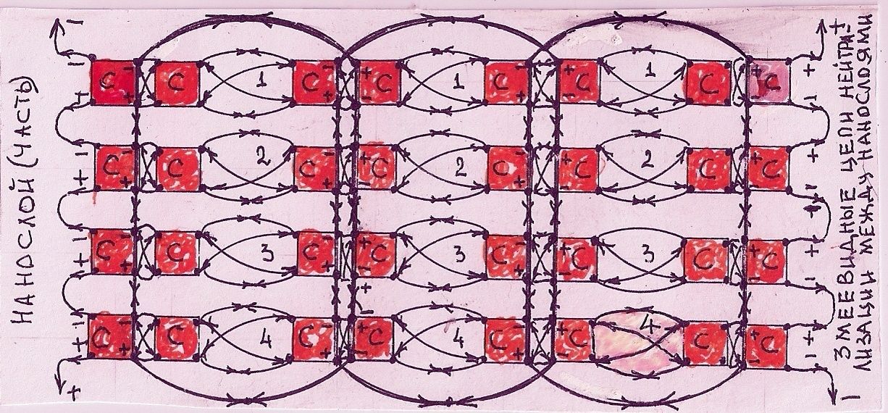
Рис. 29 Магнетонные нанотрубки образовали коллективный нанопласт в структуре алмаза, из изменённых магнетонов в чешуйках графита.
На рисунке 29 показана принципиальная электрическая схема образования магнетонных нанотрубок в нанослое (показана часть нанослоя) из магнетонов графита.
Суммарная электродвижущая сила в замкнутых последовательных электрических цепях нейтрализации неэлектростатических зарядов зависит от количества ядер атомов (Рис. 29) углерода в рёбрах нанотрубок.
Кристалл алмаза, состоящий из совершенно одинаковых элементарных ячеек, называется идеальным. Реальные кристаллы алмаза могут существенно отличаться от идеальных кристаллов, в котором отдельные блоки (нанослои) несколько дезориентированы. Незначительное дезориентирование нанотрубок в нанослоях кристалла называется тонкой мозаичностью алмаза. Неравномерность сил притяжения магнетонными нанотрубками в нанослоях и, комбинированных сил притяжения между нанослоями, деформирует идеальную структуру кристалла алмаза тонкой мозаичностью.
В описании истинной структуры чешуек графита, свёрнутых чешуек графита в трубках фуллерена и изменённых чешуйках графита в нанопластах кристаллов алмаза – дано общее понятие о системах нейтрализации свободных спиновых неэлектростатических зарядов протонов и лёгких нейтронов в трёх альфах ядер атомов углерода. Общая индуцированная конструкция (структура) неэлектростатических полей, силовая структура нейтрализации спиновых неэлектростатических зарядов протонов и лёгких нейтронов в графите, фуллеренах и алмазах определяет химическое поведение – реакционную способность одного и того же атома, атома углерода.
В аллотропных структурах графита, фуллерена и алмаза раскрываются свободные спиновые неэлектростатические заряды протонов и лёгких нейтронов одновременно в трёх альфах ядра углерода (Рис. 21). Особое химическое поведение – реакционная способность атомов углерода проявляется в изменении общей индуцированной конструкции неэлектростатических полей, систем нейтрализации в структурах полных и неполных магнетонов чешуек графита, фуллерена и в магнетонных нанотрубках алмазов. Процесс нейтрализации спиновых неэлектростатических зарядов в ядрах атомов и в ядрах молекул, происходит через построение индуцированных структур неэлектростатических полей – геометрических индуцированных конструкций, построенных неэлектростатическими полями нейтрализации. Химические свойства и характеристику плоским молекулам графита С₅₄, чешуйкам графита в трубках фуллерена С₆₀, нанотрубок в кристаллах алмаза создают коллективные индуцированные системы нейтрализации неэлектростатических зарядов в полных и неполных неэлектростатических полях – общей индуцированной конструкции неэлектростатических полей в магнетонах графита, фуллерена и, в магнетонных нанотрубках (Рис. 22, 23, 24) алмаза.
Раскрытые спиновые неэлектростатические заряды на границах плоских молекул С₅₄ взаимно нейтрализуются между чешуйками и пластами чешуек в структуре графита. Чешуйки – плоские молекулы графита С₅₄ способны сворачиваться в трубки фуллерена (Рис. 22) для самонейтрализации раскрытых спиновых неэлектростатических зарядов в неполных магнетонах. Раскрытые неэлектростатические заряды в нанослоях и на поверхности кристаллов алмаза, выстраивают совместно змеевидные силовые электрические цепи нейтрализации.
По способности атомов соединяться в длинные цепи или кольчатые соединения углерод занимает особое положение в периодической системе. Только в ядрах атомов углерода возможно одновременное раскрытие шести свободных спиновых неэлектростатических зарядов протонов и лёгких нейтронов в трёх плоскостях нейтрализации. Три плоскости нейтрализации неэлектростатических зарядов в ядрах атомов углерода позволяют естественному образованию магнетонов в плоских молекулах графита (трубчатых молекулах фуллерена) и, магнетонных нанотрубок в кристаллах алмаза. Гелиевая альфа расположена между бериллиевой и углеродными альфами (Рис. 8 и 9) и, поэтому спиновые неэлектростатические заряды лёгких нейтронов гелиевой альфы могут раскрываться только в сильных аллотропных структурах графита и алмаза. Углерод может соединяться для совместной нейтрализации неэлектростатических зарядов протонов в ядрах атомов с большинством химических элементов периодического закона, с образованием органических молекул цепной и циклической (кольчатой) структуры самых различных размеров. В цепной и циклической системах участвуют только спиновые неэлектростатические заряды протонов бериллиевой и углеродной альф (Рис. 8) в ядрах атомов углерода, почему?
Только ядро атома углерода в периодическом законе имеет шесть свободных спиновых неэлектростатических зарядов протонов (лёгких нейтронов) в трёх плоскостях (Рис. 9) нейтрализации, следовательно, нейтрализация спиновых неэлектростатических зарядов в ядрах атомов углерода со спиновыми неэлектростатическими зарядами в ядрах любых других атомов периодического закона, не может создавать необходимые равные условия для раскрытия нейтрализованных неэлектростатических зарядов лёгких нейтронов в гелиевой плоскости нейтрализации. Например, в ядре атома кислорода (Рис.10) в бериллиевой плоскости нейтрализации (Рис. 9) расположена кислородная альфа, спиновые неэлектростатические заряды протонов бериллиевой и кислородной альф образовали мощную силовую структуру взаимной нейтрализации в ядре и, поэтому в ядре атома кислорода раскрыты спиновые неэлектростатические заряды только в двух протонах углеродной альфы. Гелиевая альфа в ядре атома углерода может раскрываться в естественных аллотропных структурах графита, алмаза и в синтезированных людьми структурах наноматериалов.
Между индуцированными неэлектростатческими полями нейтрализации в молекулах графита С₅₄ и в молекулах органических соединений существуют значительные различия. Раскрытые спиновые неэлектростатические заряды в неполных магнетонах чешуек графита нейтрализуются в слоях и между слоями графита, какова вероятность практического создания наноструктуры комбинированной молекулы графена, искусственного соединения чешуек молекул графита с циклическими молекулами, например в структуре плёнок полиэтилена? Для правильного ответа необходимо изучить истинную структуру молекул в цепях и кольчатых системах органических соединений.
Ложное представление об электронном строении органических соединений в современной фундаментальной физике противоречит истине. Электроны неподвижны в силовой системе нейтрализации электростатических (кулоновских) и неэлектростатических (спиновых) зарядов в нейтральных атомах и молекулах. Новая революционная фундаментальная физика под общим названием «Истина коллапсара», даёт полное представление о физическом мироустройстве, разрушает электронную теорию, объединяет все взаимодействия в единые электрические взаимодействия.
На рисунке (Рис. 15) показана истинная структура молекулы метана, для удобства изучения придумана упрощённая электрическая схема нейтрализации свободных спиновых неэлектростатических зарядов (Рис. 16 и 30) в молекулах. Электростатические (кулоновские) элементарные заряды противоположного знака в атомах неспособны создавать совместную силовую структуру в неорганических и органических молекулах и, напротив слабо противодействуют силам сжатия в ядрах молекул.
Только мощные раскрытые спиновые неэлектростатические заряды протонов в бериллиевой и углеродной альфах (Рис. 8 и 9) атома углерода, создают совместную силовую структуру нейтрализации с раскрытыми неэлектростатческими зарядами в ядрах других атомов.
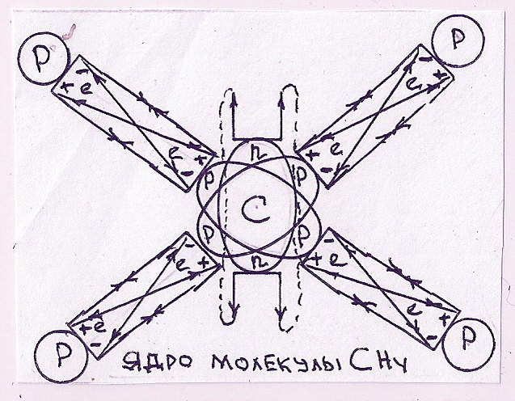 Рис. 30 Ядро молекулы метана.
Принципиальная упрощённая электрическая схема нейтрализации свободных спиновых неэлектростатических зарядов протонов в ядре молекулы метана.
В молекуле метана раскрытые спиновые неэлектростатические заряды протонов в бериллиевой и углеродной альфах (Рис. 8) нейтрализованы спиновыми неэлектростатическими зарядами протонов в четырёх атомах водорода.
Спиновые неэлектростатические заряды лёгких нейтронов гелиевой альфы закрыты, взаимно нейтрализованы в ядре атома углерода. Электростатические (кулоновские) заряды электронов, протонов в ядре атома углерода и протонах атомов водорода взаимно нейтрализованы в нейтральной молекуле метана, силы противодействия сжатию между однополярными кулоновскими зарядами слабо противодействуют силам сжатия в ядре молекулы.
Места неподвижных электронов в структуре ядра нейтральной молекулы метана показаны на рисунке 30.
Две молекулы метана СН₄ теряют по одному атому водорода и, совместно выстраивают линейную структуру нейтрализации спиновых неэлектростатических зарядов в молекуле этана С₂Н₆.
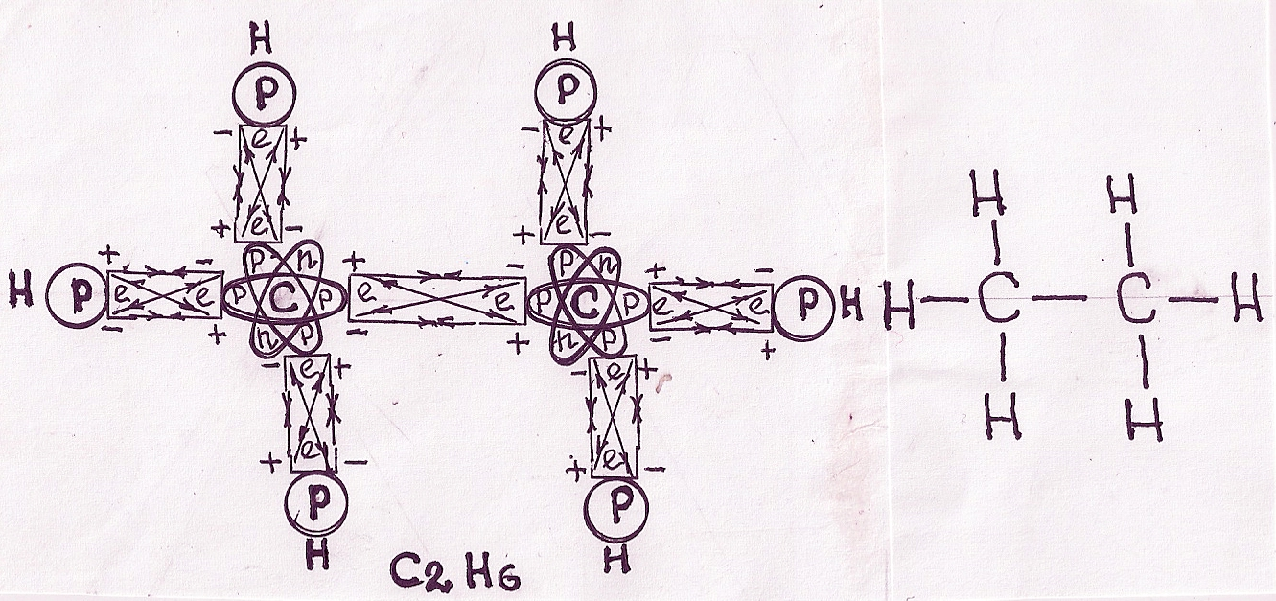 Рис. 31
Молекула этана С₂Н₆, структурная формула молекулы этана показана на рисунке 31 (справа), короткая форма записи СН₃ – СН₃. Одна чёрточка в записи символизирует в формулах одинарную силовую структуру взаимной нейтрализации спиновых неэлектростатических зарядов в протонах ядер атомов углерода и в протонах атомов водорода. В системах нейтрализации спиновых неэлектростатических зарядов протонов существуют двойные и тройные силовые связи и, соответственно показаны в органических молекулах двумя или тремя чёрточками.
На рисунке 31 показана упрощённая схема нейтрализации раскрытых спиновых неэлектростатических зарядов протонов в двух ядрах атомов углерода, спиновыми неэлектростатическими зарядами протонов в шести атомах водорода. По одному неэлектростатическому заряду протонов из четырёх имеющихся, нейтрализованы силовым взаимодействием между ядрами атомов углерода, для полной нейтрализации свободных спиновых неэлектростатических зарядов в ядре молекулы этана С₂Н₆ требуется 6 спиновых неэлектростатических зарядов протонов в атомах водорода.
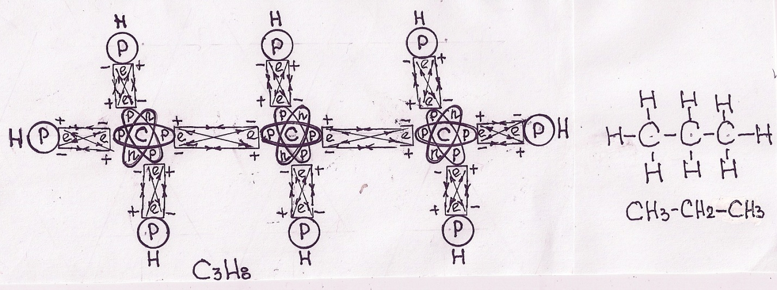
Рис. 32 Молекула пропана С₃Н₈.
Для полной нейтрализации свободных спиновых неэлектростатических зарядов протонов в линейной структуре молекулы пропана требуются всего 8 ядер атомов водорода. Некоторые вещества при одном и том же качественном и количественном составе обладают различными физическими и химическими свойствами, почему?
Явление, заключающееся в существовании нескольких химических соединений с одинаковым количественным и качественным составом, но отличных по химическим и физическим свойствам называется изомерией, а соединения получили название изомеров. Для каждого из трёх простейших углеводородов (метана, этана и пропана) возможно по одной структурной формуле (Рис. 30, 31 и 32). Цепь из четырёх атомов углерода даёт начало двум изомерным молекулам С₄Н₁₀ с различной конструкцией индуцированного электрического поля нейтрализации спиновых неэлектростатических зарядов протонов в ядрах молекул бутана (Рис. 33) и изобутана (Рис. 34). Новая фундаментальная физика «Истина коллапсара» позволяет понять причины изменения химических и физических свойств в изомерах веществ.
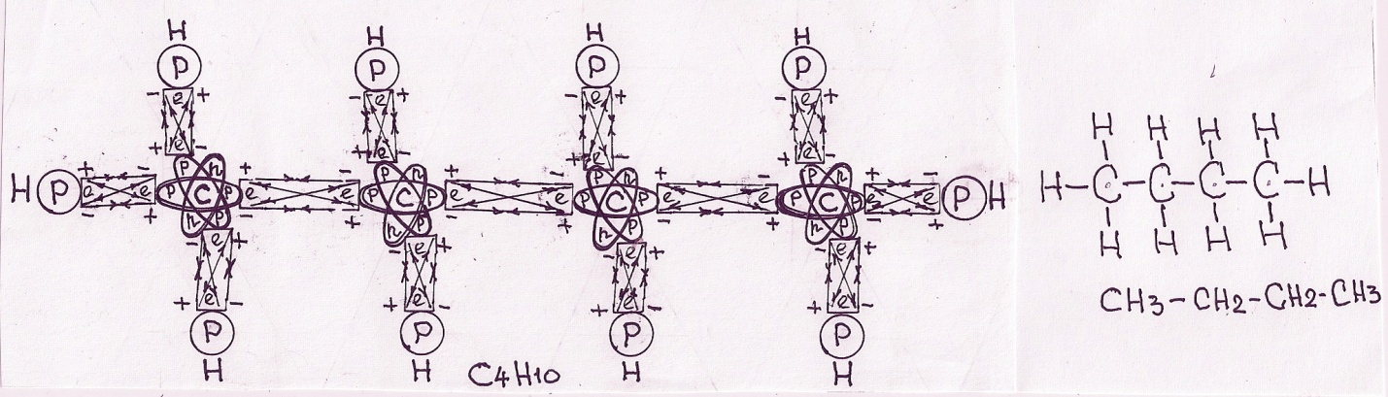
Рис. 33 Молекула бутана С₄Н₁₀ имеет прямую, нормальную цепь нейтрализации спиновых неэлектростатических зарядов протонов в ядрах четырёх атомов углерода. Для полной нейтрализации спиновых неэлектростатических зарядов протонов в ядрах четырех атомов углерода в молекулах бутана и изобутана, требуется всего 10 протонов атомов водорода. Второй изомер углеводорода изобутан (Рис. 34) имеет разветвленную цепь атомов углерода.
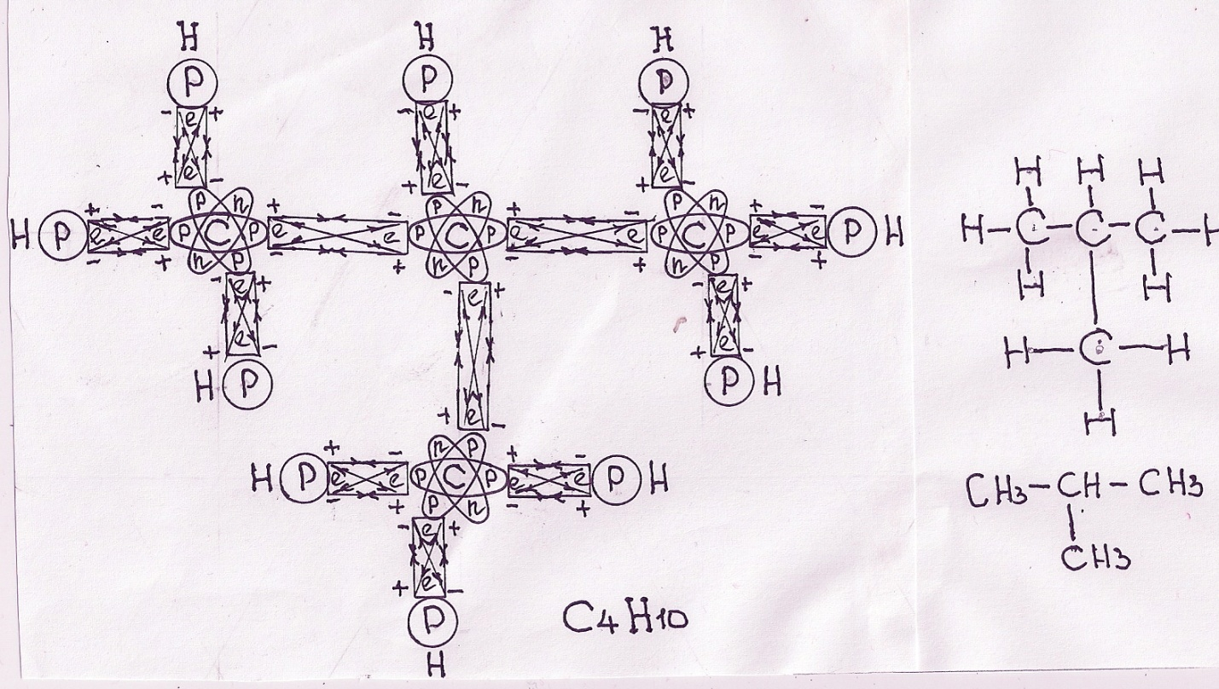
Рис. 33 Молекула изобутана С₄Н₁₀. В изомерах углеводородов бутана и изобутана индуцированы разные конструкции неэлектростатических полей нейтрализации спиновых неэлектростатических зарядов протонов в ядрах молекул. Изменение химических и физических свойств в изомерах связано с различным строением (конструкцией) индуцированных неэлектростатических полей нейтрализации в ядрах молекул. В молекулах углеводорода пентана, изопентана и тетраметилпентана разные индуцированные конструкции неэлектростатических полей нейтрализации спиновых неэлектростатических зарядов протонов, приводят к образованию трёх изомеров (Рис. 34).
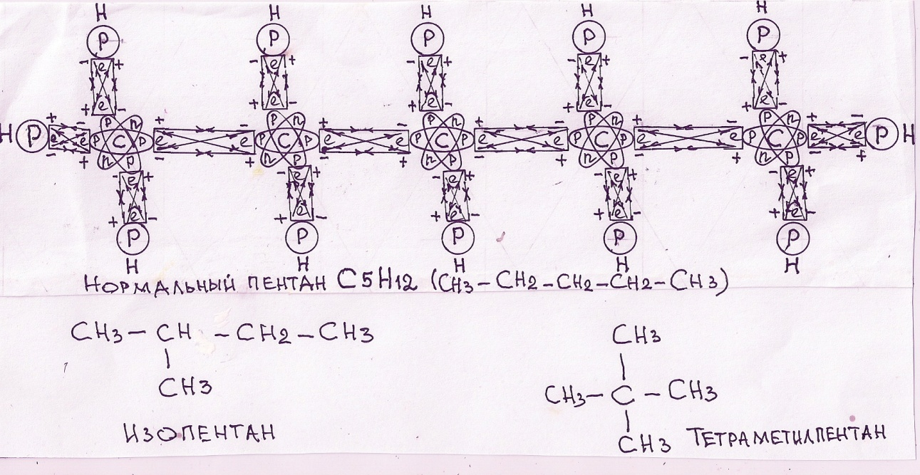
Рис. 34 Линейная молекула нормального пентана С₅Н₁₂. Структура углеводородов в изомере изопентана (С₅Н₁₂) и, в изомере тетраметилметана (С₅Н₁₂) на рисунке 34 показана короткими формулами. Индуцированные конструкции неэлектростатических полей нейтрализации неэлектростатических зарядов протонов в трёх изомерах (нормальном пентане, изопентане и тетраметилпентане) различные и являются причиной изменения химических и физических свойств. Изменение химических и физических свойств характерно не только для линейных, но и циклических изомеров. В циклической молекуле циклогесгана С₆Н₁₂ атомы углерода расположены в вершинах шестиугольника. По два спиновых неэлектростатических заряда протонов из четырёх раскрытых зарядов в каждом ядре атома углерода, образовали циклическую структуру в замкнутом кольце (шестиугольнике) молекулы циклогесгана. По два раскрытых спиновых неэлектростатических заряда протонов в ядрах атомов углерода, расположенные на внешней стороне кольца (шестиугольника) молекулы циклогесгана нейтрализованы спиновыми неэлектростатическими зарядами протонов атомов углерода.
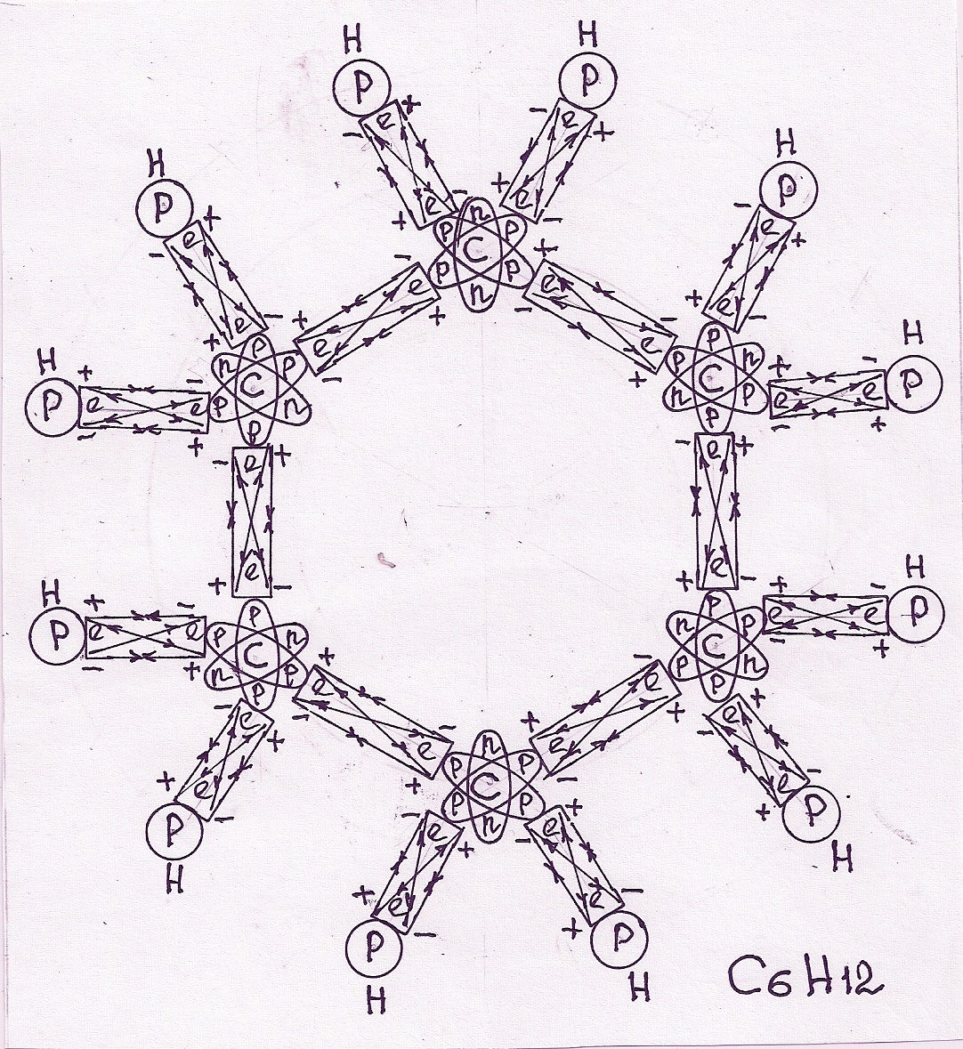
Рис. 35 Циклическая молекула циклогексана С₆Н₁₂. Подобно коротким силовым связям в магнетонах графита, по одному свободному спиновому заряду протонов в бериллиевой и углеродной альфах ядер шести атомов углерода, создают структуру шестиугольника в молекуле циклогексана С₆Н₁₂.
В циклической молекуле метилциклогесгана спиновые неэлектростатические заряды протонов в ядрах пяти атомов углерода выстраивают замкнутую систему в кольце (пятиугольнике), шестой атом углерода расположен за кольцом (пятиугольником) молекулы. Конструкции неэлектростатических полей нейтрализации спиновых неэлектростатических зарядов протонов, в молекулах изомеров циклогесгана и метилциклопентана различные.
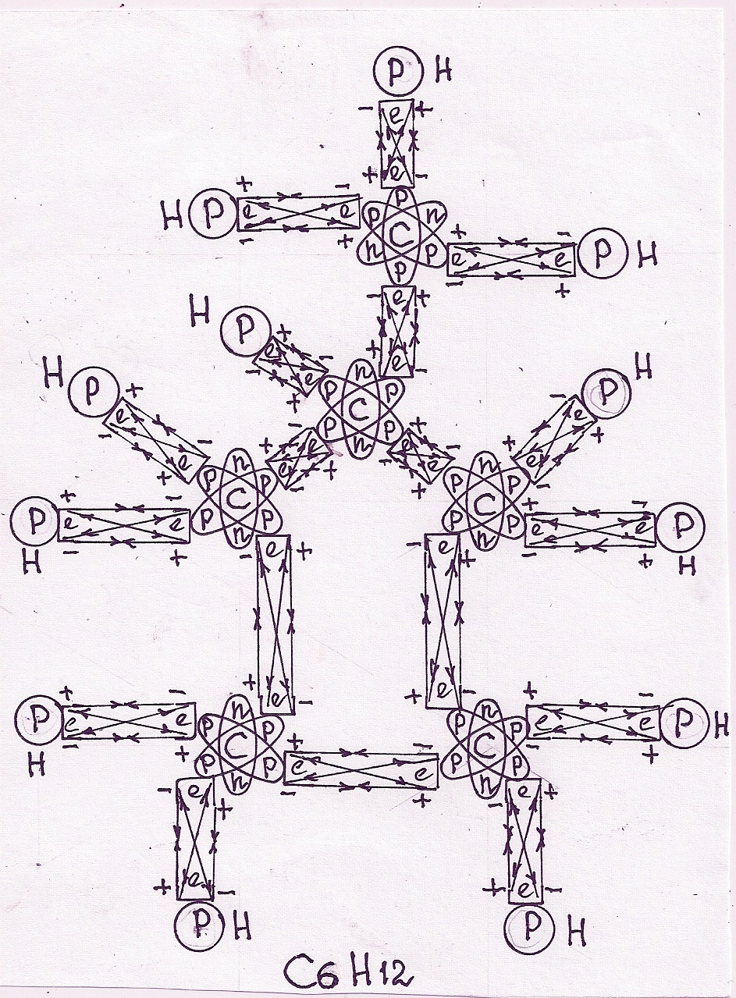
Рис. 36 Циклическая молекула изомера метилциклопентана С₆Н₁₂.

Структурная изомерия – изменение конструкции неэлектростатических полей нейтрализации, может иметь место и при одинаковом углеродном скелете, если функциональные группы или кратные силовые связи занимают различное положение в молекуле. Органические соединения – это соединения атомов углерода, ядра которого связаны между собой и ядрами других химических элементов силовым взаимодействием между свободными спиновыми неэлектростатическими зарядами протонов. Органические соединения отличаются от неорганических многочисленностью и многообразием превращений. Новая фундаментальная физика раскрывает истинные причины образования низкомолекулярных и высокомолекулярных органических соединений.
Порядок силовой связи между неэлектростатическими зарядами протонов в молекуле пропана выражается одной структурной формулой: СН₃ – СН₂ – СН₃. Замещение одного из атомов водорода пропана гидроксо-группой приводит к получению двух изомерных спиртов: пропилового спирта СН₃ – СН₂ – СН₂ОН и изопропилового спирта СН₃ – СНОН – СН₃, почему?
В ядре атома кислорода (Рис. 10) два свободных спиновых неэлектростатических заряда протонов, следовательно, изменение конструкции неэлектростатического поля нейтрализации в изомерных спиртах связано с атомом кислорода и его расположением в структуре молекул.
Конструкцию неэлектростатических полей нейтрализации в изомерах молекул, изменяют двойные и тройные силовые связи между ядрами атомов углерода, характерные для непредельных соединений: 1-бутен и 2-бутен (Рис.37), 1-бутин и 2-бутин (Рис. 38). Между ядрами атомов углерода в структурах органических молекул возможны двойные и тройные силовые связи. На рисунках 37 показаны изомеры молекул 1-бутен и 2-бутен, между двумя ядрами атомов углерода в линейной структуре молекулы существует двойная система нейтрализации свободных спиновых неэлектростатических зарядов протонов.
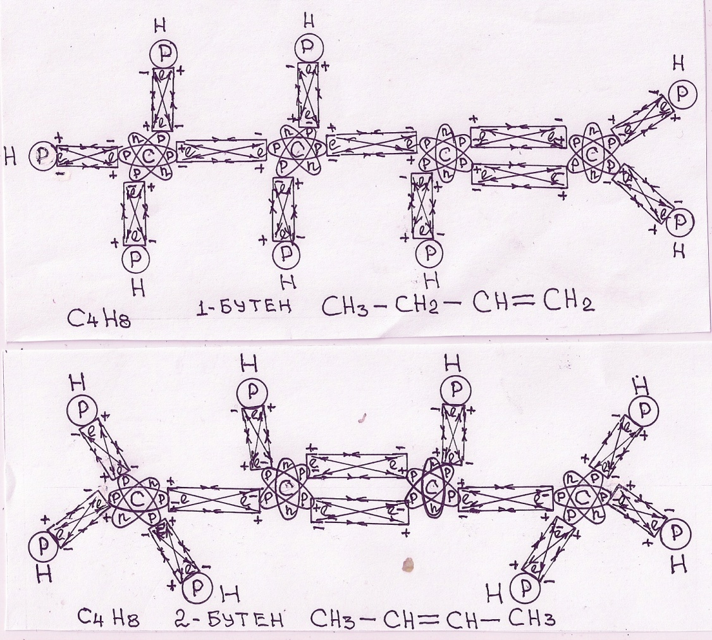
Рис. 37 Двойные силовые связи и структурное место взаимодействия между свободными спиновыми неэлектростатическими зарядами протонов в альфах ядер атомов углерода, изменяют структуру неэлектростатического поля в молекулах.
Двойная структура нейтрализации спиновых неэлектростатических зарядов протонов между ядрами атомов углерода изменяет количество атомов водорода в структурах молекул. В ядре молекулы бутана С₄Н₁₀ (Рис. 33) требуется 10 ядер атомов водорода (протонов) для нейтрализации свободных спиновых неэлектростатических зарядов протонов в альфах ядра атомов углерода. Двойная силовая связь между ядрами атомов углерода избавляет систему нейтрализации в молекулах 1-бутен и 2-бутен от двух атомов водорода и образует новые формулы молекул С₄Н₈. Двойные силовые связи в молекулах 1-бутен и 2-бутен и место расположения двойных силовых связей в линейной структуре, изменяют конструкцию общей системы нейтрализации свободных спиновых неэлектростатических зарядов и, следовательно, химические и физические свойства изомеров. В молекулах 1-бутин и 2-бутин (Рис. 38) существуют тройные силовые связи между спиновыми неэлектростатическими зарядами протонов в альфах ядер углерода. Для полной нейтрализации спиновых неэлектростатических зарядов протонов в ядрах молекул 1-бутин и 2-бутин требуется всего по шесть атомов водорода. Тройные силовые связи в изомерах молекул замещают четыре атома водорода в структуре индуцированных системах нейтрализации.
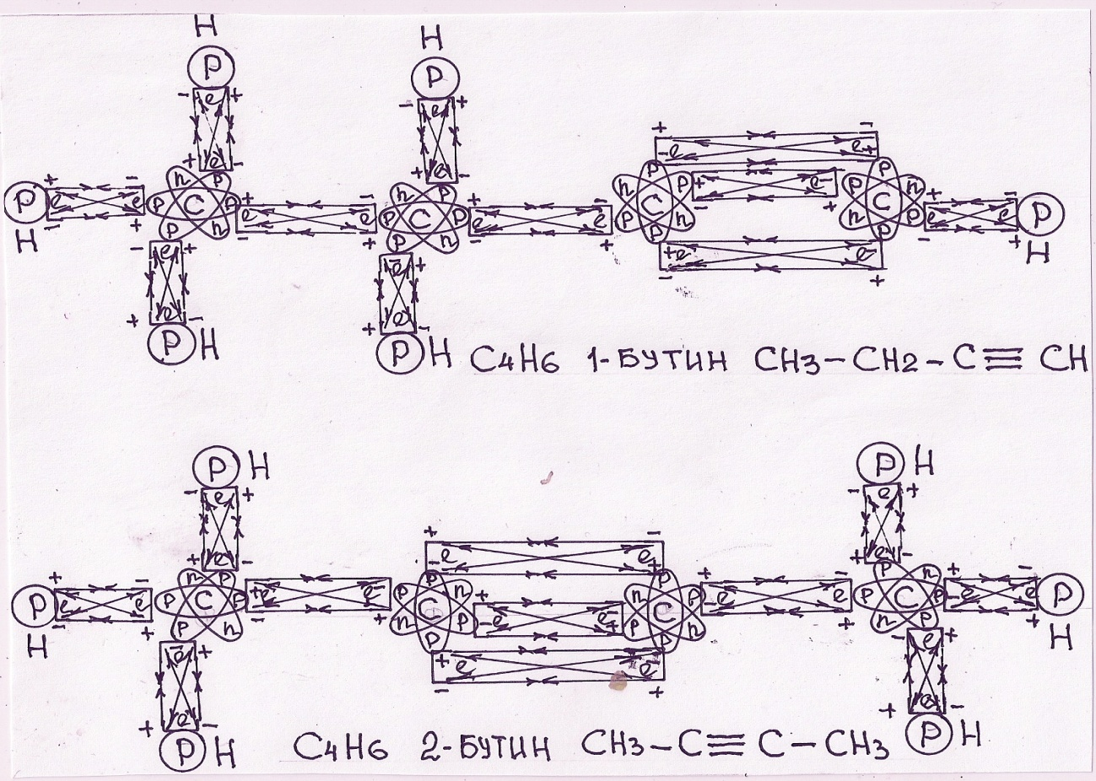 Рис. 38
Принципиальные электрические схемы нейтрализации спиновых неэлектростатических зарядов протонов в ядрах изотопов молекул С₄Н6.
Тройные силовые связи между ядрами атомов углерода, в изомерах молекул 1-бутин и 2-бутин замещают четыре атома водорода. Тройные силовые связи и структурное место в индуцированной конструкции неэлектростатического поля нейтрализации спиновых неэлектростатических зарядов протонов приводят к изменению химических и физических свойств изомеров молекул С₄Н₆.
Количество способов нейтрализации свободных спиновых неэлектростатических зарядов в различных структурах изомеров органических молекул резко возрастает с увеличением числа атомов углерода. Изомерные формы молекул, находящиеся в состоянии динамического равновесия, называют таутомерией.
Двойные силовые связи обуславливают наличие у молекул пространственной – геометрической изомерии. На рисунке 39 показан принцип образования пространственной – геометрической изомерии современной фундаментальной физикой, основанный на ложном описании электронного строения органических соединений. Почему цис-форма и трансформа, показанные формулами (Рис. 39) несоответствуют истинному строению пространственных – геометрических изомеров?
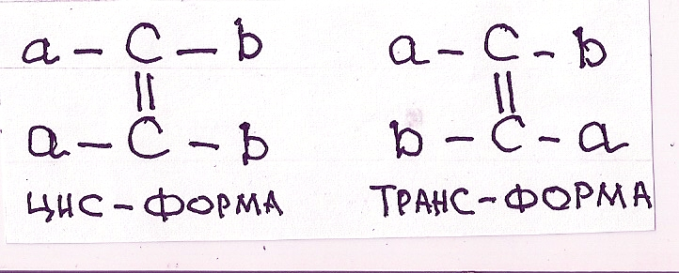 Рис. 39
В современной науке принято считать, если два неодинаковых атома (две атомные группы) связаны с ядром атома углерода, то они могут располагаться в пространстве по одну или по разные стороны от двойной связи, образуя цис - и трансизомеры. Настоящее определение сути пространственной изомерии молекул не является полным и соответствующим действительности.
В цис – трансизомерах существуют не одна двойная связь, а две двойные связи. На рисунках 40 и 41 показаны принципиальные электрические схемы взаимной нейтрализации свободных спиновых неэлектростатических зарядов протонов в ядрах атомов углерода, хлора и водорода в одинарных и двойных силовых связях геометрических изомеров цис-дихлорэтена и транс-дихлорэтена.
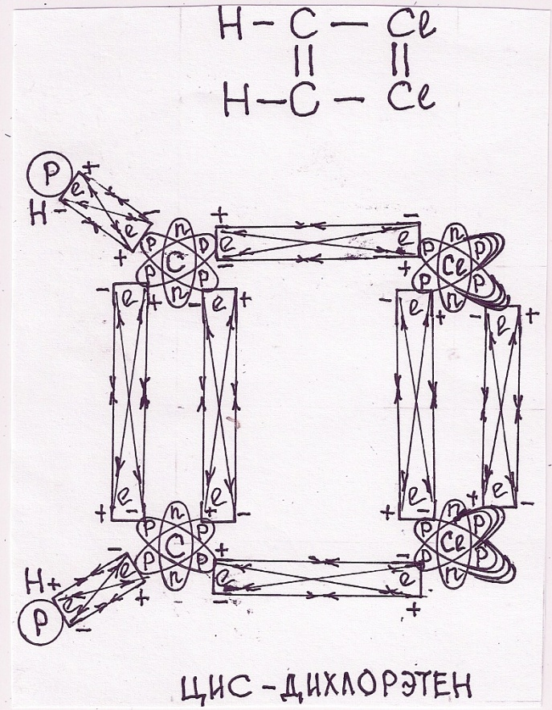 Рис. 40
Параллельные двойные силовые связи, между ядрами атомов углерода и ядрами атомов хлора создают структуру ядер молекул цис-изомеров. В ядре атома хлора три свободных спиновых неэлектростатических заряда протонов, описание структуры атомов периодического закона дано в книге «Новая фундаментальная физика». В ядре молекулы цис-дихлорэтена двойные параллельные силовые связи существуют между ядрами углерода и между ядрами хлора. Цис – трансизомеры отличаются друг от друга химическими и физическими свойствами. Цис-изомер дихлорэтена кипит при 60⁰. С и плавится при – 80,5⁰. С, тогда как температура кипения трансизомера 48⁰, а плавления – 50⁰С, почему?
Причина изменения химических и физических свойств в трансизомерах, связана с существенным изменением индуцированной структуры (конструкции) неэлектростатического поля нейтрализации, пересекающимися силовыми линиями (Рис. 41) и неравенством сил притяжения в двойных силовых связях между ядрами атомов углерода и ядрами атомов хлора.

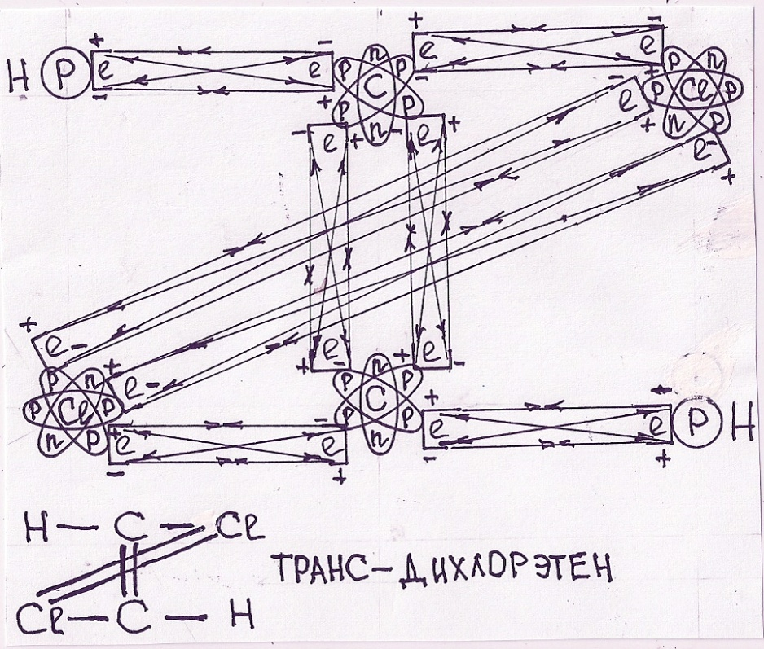 Рис. 41
Пересекающиеся двойные силовые связи в ядрах молекул создают структуру геометрического изомера – транс-дихлорэтена. Расстояние между ядрами атома хлора в ядре транс-дихлорэтена, значительно превышает расстояние между ядрами атомов хлора в изотопе цис-дихлорэтена.
Индуцированная структура (конструкция) неэлектростатического поля нейтрализации спиновых неэлектростатических зарядов протонов деформирует общую структуру индуцированных гравитационных сфер, в гравитационном поле изомеров органических молекул. Разнополярные электрические заряды в гравитантах коллапсаров индуцируют гравитоны в гравитационных сферах гравитационного поля молекул. Силы притяжения между разноимёнными индуцированными зарядами в гравитонах сфер создают особую структуру сферических волн сжатия в электрическом гравитационном поле оптических стереоизомеров органических молекул. Силы отталкивания между одноимёнными зарядами в гравитонах индуцированных сфер, образуют сферические волны разряжения между сферическими волнами сжатия, в электрических гравитационных полях органических молекул.
Почему органические вещества, содержащие в своих молекулах атом углерода, соединённый с четырьмя различными атомами или атомными группами обладает оптической активностью и называется асимметричным атомом углерода?
Общая конструкция неэлектростатического поля нейтрализации спиновых неэлектростатических зарядов в индуцированном электрическом гравитационном поле органических молекул двух стереоизомерных форм, обладает оптической активностью к поляризованному свету. Стереоизомеры молекул имеют одинаковые химические и физические свойства, а отличаются только оптической активностью к поляризованному свету по причине структурных изменений в гравитационных сферических волнах сжатия и разряжения. Вращение плоскости поляризованного света влево и вправо в оптических стереоизомерах, происходит по причине изменения структуры гравитационного поля общей конструкцией неэлектростатического поля нейтрализации. Подробное смысловое описание природы происхождения и структурное устройство электрических гравитационных полей, дано в книге «Новая фундаментальная физика».
Важнейшим классом органических веществ являются ароматические углеводороды и их производные, содержащие в структуре молекулы бензольное кольцо. По четыре свободных спиновых неэлектростатических заряда в ядрах шести атомов углерода, выстраивают совместную структуру нейтрализации в магнетоне бензольного кольца (шестиугольника) и совместно с шестью протонами атомов водорода (Рис. 42) полную систему нейтрализации в бензольной молекуле С₆Н₆.
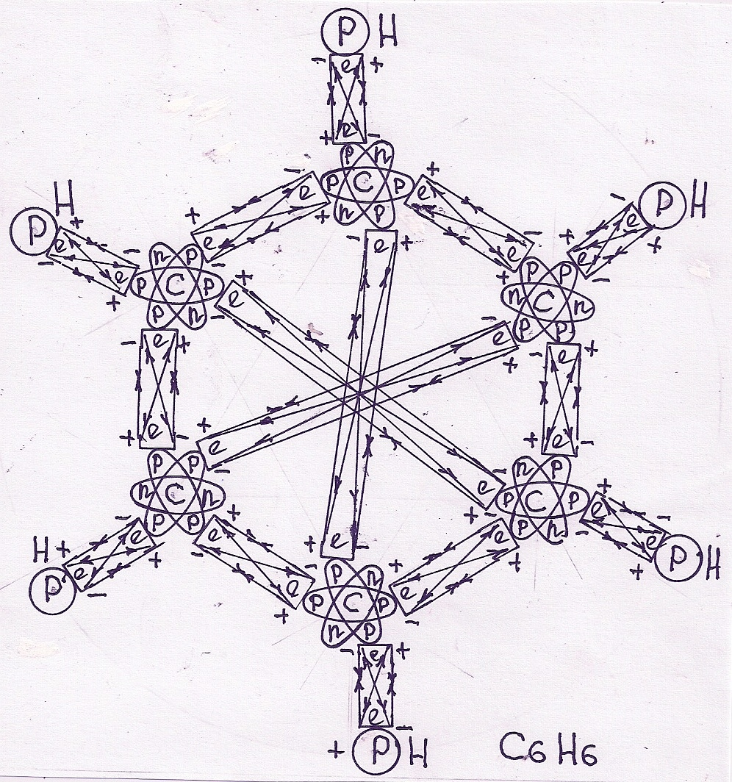
Рис. 42 Бензольное кольцо, молекула бензола С₆Н₆. Неэлектростатические заряды лёгких нейтронов в гелиевых альфах ядер углерода, нейтрализованы в последовательной замкнутой индуцированной цепи нейтрализации. Система нейтрализации спиновых неэлектростатических зарядов протонов бериллиевой и углеродной альф атома углерода, в структуре бензольного кольца подобна магнетонной системе нейтрализации в молекулах графита С₅₄ и молекулах фуллерена С₆₀. В коротких и длинных силовых связях магнетона бензольного кольца нейтрализовано по три спиновых неэлектростатических заряда в ядрах шести атомов углерода. Четвёртые неэлектростатические заряды в ядрах атомов углерода нейтрализованы за пределами кольца магнетона совместно с неэлектростатическими зарядами протонов атомов водорода, создают единую с магнетоном структуру устойчивого бензольного кольца. Сильная система нейтрализации спиновых неэлектростатических зарядов в магнетоне бензольного кольца весьма устойчива и поэтому трудно разрушается (окисляется). В бензольной молекуле С₆Н₆ нейтрализованы все спиновые неэлектростатические заряды протонов в альфах ядер атомов углерода и протонах водорода, по этой причине бензол не полимеризуется и, только в определённых условиях способен вступать в реакции присоединения, характерные для этена и других ненасыщенных соединений. Плоская молекула бензола подобна плоской молекуле С₆ в структуре чешуйки графита. В бензольном кольце нет двойных параллельных связей, есть только короткие одинарные силовые связи с ближайшими протонами в ядрах углерода (водорода), и длинные одинарные силовые связи с протонами в ядрах атомов углерода, расположенные, напротив, в структуре шестиугольника (кольца). Нарушение внешней нейтрализации бензольного кольца, отнятием атомов водорода изменяет химические и физические свойства вещества. Остатки ароматических углеводородов, образованные отнятием атомов водорода от магнетона бензольного кольца, называются ароматическими радикалами или ареалами. Например, радикал бензола – фенил С₆Н₅, радикал толуола – толил СН₃ – С₆Н₄, образованы заместителями атомов водорода на внешней структуре нейтрализации бензольного кольца. Уважаемые учёные! В настоящей статье мною обоснованы неоспоримые (истинные) доказательства рождения в науке новой фундаментальной физики, под условным названием «Истина коллапсара». Зная основы новой фундаментальной физики, учёный способен планировать и расшифровывать процессы образования новых химических веществ. Каковы перспективы получения рекламируемого в науке нового искусственного материала – графена? Создать однослойное «полотно» из плоских чешуек графита невозможно, для этого требуется прочная основа. Необходимо создать некий «холст» и подобно художнику нанести задуманный рисунок чешуйками графита. Каким требованиям должна отвечать структура «холста» – основы для «картины» графена?
Силовое размещение чешуек графита на основе возможно только через раскрытые спиновые неэлектростатические заряды в неполных магнетонах (Рис 43).
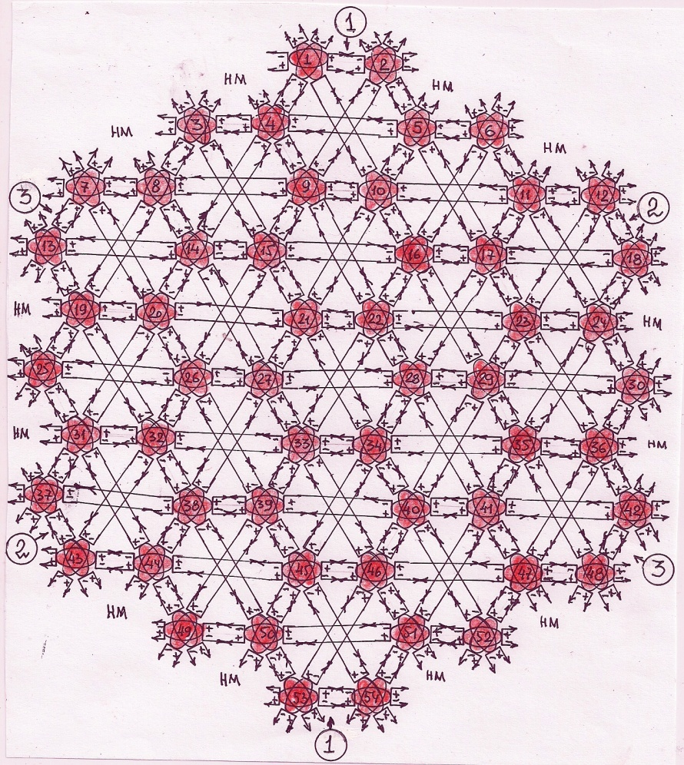
Рис. 43 Силовое взаимодействие чешуек графита с «полотном» – основой графена, возможно только через раскрытые спиновые неэлектростатические заряды протонов альф в раскрытых магнетонах. Чешуйки графита необходимо соединить с основой, между собой в полотне однослойного рисунка графита, закрыть слой графита вторым полотном от внешнего разрушительного воздействия и ещё должно остаться необходимое количество раскрытых спиновых неэлектростатических зарядов в неполных магнетонах для проявления сверхпроводимости и других уникальных свойств. Для проявления уникальных свойств графена, необходимо синтезировать различные органические молекулы в пластических массах плёнок, способные соответствовать основным условиям, изложенным выше. Возможно использование различных химических волокон в ткани полотна. Наиболее вероятно использование свойств однослойных чешуек графита на внутренней стороне трубки, можно построить большую открытую искусственную трубку, подобную трубке «фуллерена». На внутренней поверхности трубки, можно провести напыление чешуек графита и закрыть концы трубки контактными проводниками (полупроводниками) для управления токами электронов в замкнутых электрических цепях. На внешней стороне трубки можно размещать контактные наносистемы для проявления разнообразных свойств магнетонов и управления токами между чешуйками графита.
Прошу учёных в научных центрах и издательствах опубликовать настоящее научное сообщение для массового изучения новой концепции физического мироустройства. Всем научным центрам предлагаю помощь в изучении основ «Новой фундаментальной физики» и, в дальнейшей разработке научной истины для практического использования.

С уважением: автор khovalkin.alexander@yandex.ru А.Н.Ховалкин
8. 07. 2011г.

